CENTRO UNIVERSITÁRIO FEEVALE

vILSON CORREA DOS SANTOS

SISTEMATIZAÇÃO DO PROCESSO DE AQUISIÇÃO DE MATERIAIS NA UFRGS

Novo Hamburgo, novembro de 2007.
VILSON CORREA DOS SANTOS

SISTEMATIZAÇÃO DO PROCESSO DE AQUISIÇÃO DE MATERIAIS NA UFRGS

Centro Universitário Feevale
Instituto de Ciências Exatas e Tecnológicas
Curso de Sistemas de Informação
Trabalho de Conclusão de Curso

Professor Orientador: Edvar Bergmann Araujo

Novo Hamburgo, novembro de 2007.

Agradecimentos
Gostaria de agradecer a todos os que, de alguma maneira, contribuíram para a realização desse trabalho de conclusão, em especial:
Aos familiares, amigos e às pessoas que convivem comigo diariamente, minha gratidão, pelo apoio emocional - nos períodos mais difíceis do trabalho.
Agradecimento especial para direção do Centro de Processamento de Dados da UFRGS pela oportunidade de fazer minha graduação.
Aos colegas de trabalho da UFRGS e BRDE pelo incentivo e apoio.
Resumo

A sistematização de processos é importante para que se possa obter padronização, qualidade, e controle das atividades envolvidas, entre outros benefícios. Mesmo com a crescente utilização de sistemas de informação por parte das organizações, ainda encontram-se processos não sistematizados. Um destes casos é o processo de aquisição de materiais da Universidade Federal do Rio Grande do Sul com dispensa de licitação, em grande parte executado de forma manual. Em decorrência disto, constatam-se problemas no acompanhamento do fluxo, no controle do andamento e na falta de informações para tomada de decisão. O principal objetivo deste trabalho é sistematizar o processo de compras da UFRGS de forma a tornar viável o fornecimento de informações importantes aos administradores. Estas informações irão auxiliá-los nas tomadas de decisão referentes aos processos de compras que estejam sendo executados. Atualmente, a forma mais ágil de se disponibilizar o acesso às informações é pelo uso de aplicativos Web: o usuário poderá efetuar uma solicitação de compras, acompanhar o andamento de suas solicitações no sistema, receber notificações sobre o andamento de seu pedido, entre outras opções. O sistema empregará conceitos de Workflow, permitindo que se possa definir a ordem do fluxo de informações, os processos envolvidos, os responsáveis e o nível de privilégio que cada usuário terá no sistema.

Palavras-chave: Sistematização de Processos, Aquisição de Materiais, Fluxo de trabalho.

Abstract

The systemization of processes is important to obtain standardization, quality, and control of the activities involved, among other benefits. Even with the growing use of information systems by the organizations, one can still find unsystematized processes. One of these cases is the process of materials acquisition at the Universidade Federal do Rio Grande do Sul with auction dismissal, largely executed in a manual way. Due to this, problems are not rare in the follow-up, in the course control and in the lack of information for the decision making. The main objective of this work is to systematize the purchase process of UFRGS to enable the supply of important information to the administrators. This information will aid them in the decision making regarding the purchase processes of that are being carried on. Today, the most agile form to access the information is the use of Web applications: the user can make a purchase request, follow the course of his/her requests in the system, receive notifications about the course of his/her request, among other options. The system will use Workflow concepts, allowing the definition of the order of information flow, involved processes, responsible persons and the users’ privilege level in the system.

Keywords: Processes Systemization, Materials Acquisition, Workflow.

Lista de Figuras

Figura 1.1 - Alguns objetivos de compras 17
Figura 1.2 - Gestão da cadeia de suprimentos 23
Figura 2.1 - Sistemas de informação departamentais, corporativos e interorganizacionais 25
Figura 2.2 - Sistemas de informação nas organizações 26
Figura 2.3 - Diagrama de trabalho em fluxo utilizando uma solução de Workflow 27
Figura 2.4 - Distribuição dentro do serviço de ativação do Workflow 31
Figura 2.5 - Os três elementos principais do Workflow 31
Figura 2.6 - Três tipos de rotas de Workflow 32
Figura 3.1 - Fluxo de compras da Universidade Federal do Rio Grande do Sul 37
Figura 4.1 - Fase de execução detalhada em seu próprio ciclo de vida 43
Figura 4.2 - Sobreposição das fases em um projeto PMBOK 43
Figura 4.3 - Índice de causa de falhas em projetos 46
Figura 5.1 - Fluxograma do funcionamento do sistema proposto 54
Figura 5.2 - Modelo de entidade e relacionamento do sistema 57
Figura 6.1 - Tela de login 62
Figura 6.2 - Tela do menu principal do sistema 63
Figura 6.3 - Tela de solicitação de compras 64
Figura 6.4 - Exemplo de email de solicitação de avaliação técnica 65
Figura 6.5 – Liberação de solicitação de compras 66
Figura 6.6 - Exemplo de email de confirmação de autorização de compras autorizando 66
Figura 6.7 - Exemplo de email de confirmação de autorização de compras negando 67
Figura 6.8 - Exemplo de email para solicitação de orçamentos 68
Figura 6.9 - Exemplo de email de confirmação de compras 69
Figura 6.10 - Tela de andamento de solicitação 69
Figura 6.11 - Tela de atualização de orçamentos 72
Figura 6.12 - Tela de situação de compras 73
Figura 6.13 - Tela de relatórios 73
Figura 6.14 - Relatório de acompanhamento de etapas 74
Figura 6.15 - Relatório de compras 75
Figura 6.16 - Relatório de documentos 75
Figura 6.17 - Relatório de fornecedores 76
Figura 6.18 - Relatório de pareceres 76
Figura 6.19 - Relatório de orçamentos 77
Figura 6.20 - Relatório de usuários 77
Figura 6.21 - Tela de cadastro de usuários 78
Figura 6.22 - Tela de cadastro de fornecedores 78

Lista de Tabelas

Tabela 1.1 - Mudanças de papéis de compras: compra reativa e compra proativa 15
Tabela 1.2 - Desenvolvimento dos sistemas de compras 18
Tabela 3.1 - Unidades universitárias (orçamentárias) 35
Tabela 6.1 - Tabela de comparação entre a situação antiga e atual 79

Lista de Abreviaturas e Siglas

B2B |  | Businness-to-Businness
B2C |  | Businness-to-Consumer
CD |  | Compact Disk
EDI |  | Intercâmbio Eletrônico de Dados
EFO |  | Execução Financeira e Orçamentária
IOSs |  | Sistemas de Informação Interorganizacionais
MRP |  | Materials Requirement Planning
SICAF |  | Sistema de Cadastramento Unificado de Fornecedores
TI |  | Tecnologia da Informação
UFRGS |  | Universidade Federal do Rio Grande do Sul
PHP |  | Hypertext Preprocessor
HTML |  | HyperText Markup Language

Sumário

Introdução 12
1 PROCESSO DE COMPRAS 14
1.1 Tipos de compras 15
1.2 Objetivos de compras 16
1.3 Sistema de compras 17
1.4 Fases de um sistema de compras 19
1.4.1 Aquisição 19
1.4.2 Seleção 20
1.4.3 Emissão do pedido 20
1.4.4 Conclusão da transação 21
1.5 Novas formas de comprar 21
1.5.1 e-commerce 21
1.5.2 e-Suply Chain 22
2 Sistemas de Informação & workflow 24
2.1 Sistemas de Informação 24
2.2 Workflow 27
2.2.1 Definição de Workflow 27
2.2.2 Modelo de Workflow 30
3 O processo de compra na UFRGs 33
3.1 Caracterização da organização 33
3.2 O processo atual 34
3.3 Deficiências do Processo Atual da UFRGS 39
4 Requisitos do sistema de compras da ufrgs 41
4.1 Etapas de Projetos de Software 41
4.2 Análise de Requisitos 44
4.3 Importância da Análise de Requisitos 45
4.4 Forma de Coleta de Requisitos 47
4.5 Forma de Representação dos Requisitos 47
4.6 Requisitos do Sistema de Compras da UFRGS 49
5 Projeto do sistema de compras da ufrgs 52
5.1 Fluxograma do Sistema 53
5.2 Modelo de Dados 55
5.3 Dicionário de Dados 58
6 Funcionamento do sistema 61
6.1 Login 62
6.2 Menu Principal 63
6.3 Solicitação de compras 64
6.4 Andamento de solicitação de compras 69
6.5 Atualização de orçamentos 71
6.6 Situação de compras 72
6.7 Relatórios 73
6.7.1 Relatório de acompanhamento de etapas 74
6.7.2 Relatório de compras 74
6.7.3 Relatório de documentos 75
6.7.4 Relatório de fornecedores 75
6.7.5 Relatório de pareceres 76
6.7.6 Relatório de orçamentos 76
6.7.7 Relatórios de usuários 77
6.8 Cadastro de usuários 77
6.9 Cadastro de fornecedores 78
6.10 Avaliação da Sistematização 79
CONCLUSÃO 80
Referências Bibliográficas 82

Introdução

A Universidade Federal do Rio Grande do Sul iniciou em 1996 um Projeto de Democratização da Informação na área de sistemas de informação. O objetivo era implantar o banco de dados da UFRGS em uma plataforma cliente-servidor e disponibilizar as informações existentes à comunidade.
O intenso uso de novas tecnologias e o acesso rápido, praticamente instantâneo, a um grande volume de informações conduz as empresas a utilizarem sistemas via internet, uma vez que estar de posse da informação faz a diferença. O uso de sistemas voltados para Web tem crescido enormemente, visto que seus usuários podem ter acesso à informação de qualquer local bastando apenas ter um computador com acesso à internet. Desta forma, acelera a disseminação da cultura da informação entre os funcionários, possibilitando que os administradores possam ter acesso às informações disponíveis de forma ágil e rápida.
A UFRGS optou por desenvolver seus próprios sistemas, visto que a instituição não teve bons antecedentes com relação à terceirização do desenvolvimento de sistemas. Os principais problemas enfrentados foram: empresas que não concluíram os sistemas propostos e a dificuldade de interconexão com os demais sistemas existentes (em muitos casos causados pelo desconhecimento do funcionamento do fluxo de informações da instituição). Isto levou, em alguns casos, a contratação do desenvolvimento de sistemas com a entrega do código fonte dos programas ao final do projeto, para que fosse possível adequá-lo à realidade da instituição, caso fosse necessário.
Ainda existem vários processos de negócio a serem informatizados na Universidade Federal do Rio Grande do Sul. Pelo conhecimento do autor deste projeto e pela facilidade de acesso ao fluxo de informações, propomos a sistematização do processo de aquisição de materiais, sendo necessário para tanto o desenvolvimento de um sistema específico para este fim.
O desenvolvimento e implantação de um sistema informatizado para automatizar e agilizar o processo de aquisição de material permanente trará vários ganhos para a instituição. Além desta automatização, destacam-se também como benefícios: a possibilidade de monitorar o andamento de cada processo disparado a extração de relatórios gerenciais para auxiliar os administradores na tomada de decisão, além de disponibilizar dados estatísticos, histórico de compras antigas e fonte de consulta on-line, sobre fornecedores, como benefícios para a instituição.
Sendo assim, neste trabalho a proposta é analisar o processo de compras da UFRGS e efetuar o projeto, Codificação e Implantação de um sistema de informação Web para a área de aquisição de materiais. O sistema proposto utilizará recursos de Workflow para indicar o fluxo de informações, assim como a definição da hierarquia de responsabilidades sobre as etapas do processo de compras, tornando o sistema mais flexível e dinâmico. O sistema será desenvolvido utilizando a linguagem PHP e para o armazenamento dos dados será usado o SQL Server 2005. A escolha pela linguagem e banco de dados deve-se à possibilidade de integração com outros sistemas da UFRGS, desenvolvidos na sua maioria utilizando esta combinação de tecnologias.
Este trabalho está organizado em seis capítulos. No primeiro será explicado o processo de compras, o segundo tratará de sistemas de informação e Workflow, o terceiro, o processo de compra na UFRGS, o quarto, requisitos do sistema de compras da Universidade Federal do Rio Grande do Sul, o quinto, projeto do sistema de compras proposto e, finalmente, o sexto, que trata do funcionamento do sistema.

PROCESSO DE COMPRAS

Nos últimos anos, ocorreu um aumento da importância da atividade de compras nas empresas, englobando gestão de materiais e suprimentos, bem como a seleção e desenvolvimento das fontes de fornecimento.
A compra é vista pela empresas bem-sucedidas de hoje como uma atividade de importância estratégica considerável. No entanto, nem todas as empresas vêem as compras como uma função desempenhada de forma melhor por um departamento especializado. Há aquelas que as vêem mais apropriadamente desempenhadas quando estão próximas ao ponto da necessidade dos bens ou serviços que são adquiridos. No entanto, talvez seja verdadeiro dizer que a maioria das grandes organizações utiliza os serviços de uma equipe dedicada de especialistas em compras e suprimentos (BAILY, 2000).
Segundo Dias (1993), a função compras é um segmento necessário do Departamento de Materiais ou Suprimentos, que tem por finalidade suprir as necessidades de materiais ou serviços, planejá-los quantitativamente e satisfazê-los no momento certo com as quantidades corretas. Além disto, deve verificar se foi recebido efetivamente o que foi comprado e providenciar armazenamento. Compras é portanto uma atividade da área de materiais, muito importante entre as que compõem o processo de suprimentos.
As organizações que adotam abordagens de vantagem competitiva na administração de materiais estão colocando em prática idéias de integração que são, pelo menos em parte, baseadas no papel estratégico e integrado das compras. O sucesso demonstrado por essas organizações está estimulando esse maior interesse e, à medida que outras organizações tentam repetir esse sucesso, a função compras torna-se mais atual (BAILY, 2000).
À medida que o nível de atenção dedicado às compras e suprimentos aumenta, o trabalho tende a tornar-se mais estratégico, concentrando mais ênfase em atividades como negociação de relacionamentos e prazos mais longos, desenvolvimento de fornecedores e redução do custo total, em vez de fazê-lo em rotinas de pedido e de reposição de estoques.

Tipos de compras
Ao examinar a responsabilidade dos compradores de organizações que tenham a função de compras bem desenvolvida como IBM, Nissan, Ford, Baxi, HP e muitas outras, se pode constatar que eles gastam apenas parte de seu tempo em atividades administrativas e burocráticas. A maior parte de suas atividades concentra-se no estabelecimento e no desenvolvimento de relacionamentos apropriados com fornecedores. O foco nestas organizações tem evoluído além de simplesmente reagir às necessidades dos usuários, passando a uma abordagem proativa que reflete mais amplamente a contribuição decorrente da administração dos inputs. A tabela 1.1 compara a compra reativa com a compra proativa (BAILY, 2000).
Tabela 1.1 - Mudanças de papéis de compras: compra reativa e compra proativa
Compra reativa | Compra proativa
Compras é um centro de custo | Compras pode adicionar valor
Compras recebem especificações | Compras (e fornecedores) contribuem para as especificações
Compras rejeitam materiais defeituosos | Compras evitam materiais defeituosos
Compras subordinam-se a finanças ou à produção | Compras é importante função gerencial
Os compradores respondem às condições do mercado | Compras contribuem para o desenvolvimento dos mercados
Os problemas são responsabilidade do fornecedor | Os problemas são responsabilidade compartilhada
Preço é variável chave | O custo total e o valor são variáveis-chaves
Ênfase no hoje | Ênfase estratégica
Sistema independente de fornecedores | O sistema pode ser integrado aos sistemas dos fornecedores
As especificações são feitas por designers ou usuários | Compradores e fornecedores contribuem para as especificações
Negociação ganha-perde | Negociações ganha-ganha
Muitos fornecedores = segurança | Muitos fornecedores = perda de oportunidade
Estoque excessivo = segurança | Excesso de estoque = desperdício
Informação é poder | A informação é valiosa se compartilhada
Fonte: Baily, 2000.

Na prática, esses papéis não são excludentes, pois, mesmo em organizações com atividade de compras bem desenvolvida, a área de compras adota, pelo menos em parte, uma postura reativa. Isto ocorre, por exemplo, nas montadoras de automóveis, quando da aquisição de produtos ou serviços de fornecedores pré-estabelecidos pela matriz mundial, e também no caso em que as especificações técnicas de peças e componentes fazem com que a área de compras se submeta à área de engenharia, que tem poder para vetar o fornecedor. Entretanto, a dinâmica do relacionamento com o compartilhamento de informações entre a montadora e o fornecedor no processo faz com que as características do papel proativo de compras sejam mantidas.

Objetivos de compras
Em uma visão simplista a atividade de compras é o mero ato de comprar. Em essência, consiste em encontrar um fornecedor que esteja disposto a trocar os bens ou serviços exigidos por determinada soma em dinheiro. Essa percepção de compras tornou-se conhecida como a visão “transacional” e está baseada na idéia de que o ato de comprar diz respeito a simples trocas com comprador e vendedor, interagindo entre si à curta distância. O interesse básico do comprador nesse cenário limitado é adquirir o volume máximo de recursos pela menor quantia de dinheiro que for necessário pagar (BAILY, 2000).
Uma definição bem conhecida dos objetivos de compras é: comprar a quantidade de material correta, no tempo certo, na quantidade exata, da fonte certa, ao preço adequado. Essa definição “chavão” é criticada por alguns como sendo superficial e simplista. Provavelmente, esse seja um comentário válido, ao mesmo tempo em que fornece uma estrutura prática que tem sido útil para os autores na organização (BAILY, 2000). A figura 1.1 ilustra alguns dos objetivos de compras.
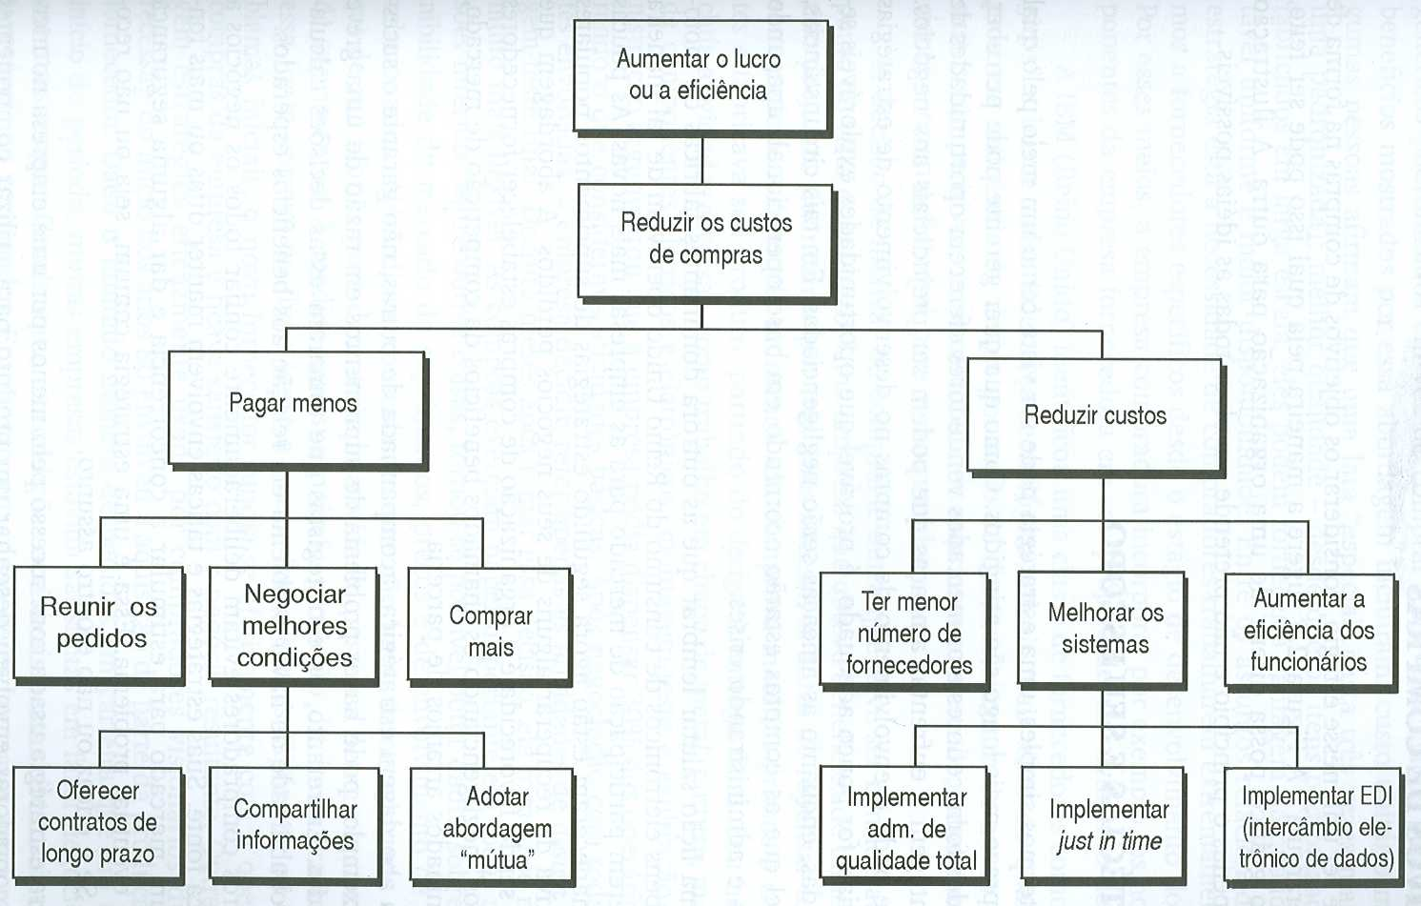
Figura 1.1 - Alguns objetivos de compras
Fonte: (Baily, 2000).

Tradicionalmente, compras é uma função que gera volume considerável de trabalho burocrático. Esse trabalho era necessário para a comunicação entre os vários departamentos e para facilitar a ação, indicar as exigências aos fornecedores e obter os bens e serviços necessários em tempo adequado e conforme as especificações.

Sistema de compras
O advento da tecnologia de informação (TI) e os sistemas de softwares mais integrados têm mudado radicalmente a área de compras. Os sistemas de compras se desenvolveram alinhados às mudanças na TI, na estrutura organizacional e em novos conceitos estratégicos, conforme seu estágio de evolução. Muitas organizações situam-se em algum desses estágios, uma vez que trabalham com bancos de dados totalmente integrados, envolvendo fornecedores e clientes. Teoricamente, após essas informações serem geradas, tornam-se disponíveis a todos os interessados e estão sujeitas a limites de segurança. Além disso, os dados não precisam de reformulação para se ajustar a outros bancos de dados.
A tabela 1.2, desenvolvimento dos sistemas de compras, relaciona as características dos sistemas de informação da área de compras com o estágio da função compras.

Tabela 1.2 - Desenvolvimento dos sistemas de compras
Estágios da função compras | Padrão do sistema de informações
Primitivo | Trabalho de escritório simples, não adequadamente integrado. Manutenção de poucos registros.
Conscientização | Reconhecimento de informações importantes na área de compras; sistema manual melhorado. Início do uso de sistemas informatizados, mas não integrados com outros sistemas da empresa.
Desenvolvimento | Início da utilização de sistemas mais integrados, como o Materials Requirement Planning (MRP). Integração do sistema informatizado de compras com outros sistemas da empresa.
Maturação | Bancos de dados totalmente integrados na organização, por exemplo MRPII. Todas as informações de compras são geradas por computador.
Avançado | Os bancos de dados totalmente integrados estão conectados via intercâmbio eletrônico de dados (EDI) com os principais fornecedores e clientes – redução drástica dos lead times e dos custos.
Fonte: Baily, 2000.
Embora os sistemas mais avançados ainda gerem volume considerável de papelada, isso vem diminuindo consideravelmente. A maioria das empresas fornecedoras de computadores oferece softwares apropriados que podem ser ajustados às organizações envolvidas.
O segredo para obter um bom sistema integrado de computador é valorizar o planejamento estratégico em conjunto com treinamento adequado para os funcionários que utilizarão o sistema. No planejamento estratégico é definido o tipo de sistema a ser utilizado, se atende às exigências organizacionais, visto que não deve atender somente a problemas momentâneos e sim ter a capacidade de evoluir conforme o crescimento da organização. Muitas organizações compram pacotes separados para atenderem as diversas áreas da empresa, sem ter a mínima preocupação com a integração. Entretanto, quando necessitam integrá-los, o fazem pagando um valor muito alto. Por outro lado estas ocorrências têm diminuído significativamente.
Treinamento adequado aos funcionários é primordial para que a implantação de um sistema integrado tenha êxito, devendo ocorrer antes da implantação. Outro ponto importante é obter comprometimento dos funcionários, o que aumentará a chance de sucesso na implantação e utilização do sistema.

Fases de um sistema de compras
Normalmente um sistema de compras é composto por várias etapas podendo ter diferentes denominações. A seguir são descritas quatro etapas que formam um sistema de compras: aquisição, seleção, emissão do pedido e conclusão da transação.

Aquisição
Normalmente as aquisições têm origem fora do departamento de compras, uma vez que sua principal função é atender as necessidades de outros departamentos da organização. Por exemplo, o departamento de compras precisa ser notificado quando o estoque está abaixo do nível de pedido ou novos projetos são lançados, os equipamentos precisam ser substituídos ou os programas de produção estabelecem exigências detalhadas de peças e materiais.
Excepcionalmente, as aquisições podem ter origem no próprio departamento de compras. Pode-se citar como exemplo o comprador de uma loja de departamentos que também é responsável pelas vendas, um comprador especializado nas matérias-primas de certos tipos de produtos e as compras para uso do próprio departamento (BAILY, 2000).
O departamento de compras também pode ser notificado das exigências por meio de uma requisição de compra, documento que, normalmente, atende a três propósitos: (i) solicitar a compra dos bens ou serviços exigidos; (ii) autorizar o gasto; (iii) fornecer um registro para auditagem e referência.
Quando o departamento de compras a recebe, a data é anotada e o documento é transferido a um comprador. O comprador certifica-se de que a requisição foi autorizada, conferindo em uma lista oficial de assinaturas com seus limites de aquisição. A descrição dos bens também é verificada, uma vez que alguma correção pode ser necessária antes da comunicação com os fornecedores.

Seleção
A seleção pode ser um processo de dois estágios, envolvendo, primeiro, a escolha da marca ou o preparo de uma especificação e, segundo, a seleção de um fornecedor. Ela pode já ter sido previamente decidida, não havendo a necessidade de ser reexaminada (BAILY, 2000).
A situação de compra mais simples é a recompra, direta, quando algo recentemente foi adquirido de um fornecedor habilitado e necessita ser novamente comprado. A recompra modificada ocorre quando houve alguma mudança e é desejável reconsiderar a situação.
A situação de compra mais interessante é quando algo é comprado pela primeira vez. A experiência do fornecedor pode ser usada no preparo da especificação e muitos departamentos podem estar envolvidos.
Uma parte do processo normal de seleção é enviar uma cotação de preços a uma pequena lista de fornecedores qualificados. A cotação dá detalhes amplos sobre a quantidade, às condições contratuais e a data exigida, solicitando que os candidatos ofereçam seus preços para os bens ou serviços.

Emissão do pedido
Após selecionar um fornecedor e definir os detalhes, o estágio seguinte é emitir o pedido. Pedido é uma instrução sobre a aquisição de um bem ou a prestação de um serviço. Em princípio, não é o mesmo que um contrato, que, em seu contexto, é um acordo comercial para o suprimento de bens ou serviços por determinado preço. Os contratos estão sujeitos a normas e a condições especiais acordadas entre as partes. Em muitos casos, o formulário de compras incorpora o pedido e os detalhes contratuais entre as partes. O contrato pode envolver mais do que um pedido (BAILY, 2000). As três soluções possíveis:
- Formulário de pedido é usado como contrato. Os itens encomendados são listados em formulários especiais;
- Um formulário especial é usado com as especificações contratuais e os bens solicitados são listados em um formulário de pedido;
- Usa-se o mesmo formulário, tanto para pedido, quanto para o contrato.

Conclusão da transação
O estágio final de uma transação de compra ocorre quando o trabalho é finalizado ou os bens são entregues e aceitos e o pagamento é devidamente efetuado. Como a aquisição normalmente não tem início no setor de compras, a conclusão de uma transação é responsabilidade de outro setor da empresa. Entretanto, o departamento de compras deve ser notificado sobre o recebimento dos pedidos e os resultados da inspeção sobre os produtos, pois em muitos casos ocorrem discrepâncias entre a quantidade ou preço, rejeições e outros problemas (BAILY, 2000).

Novas formas de comprar
Com a globalização dos mercados abriu-se a possibilidade de obter materiais junto a fornecedores de qualquer parte do mundo, através de compras globais (global sourcing). A tecnologia da informação (TI) facilita a intercomunicação entre as empresas e estimula as novas formas de comprar.
A Internet e as modernas ferramentas de tecnologia da informação são instrumentos utilizados pelas empresas para facilitar a integração das funções organizacionais internas das empresas e modernizar o relacionamento com a base de fornecedores na cadeia de suprimentos.

e-commerce
Comércio eletrônico ou e-commerce, ou ainda comércio virtual, é um tipo de transação comercial feita especialmente através de um equipamento eletrônico, como, por exemplo, um computador. O ato de vender ou comprar pela internet representa um bom exemplo de comércio eletrônico. O mercado mundial está absorvendo o comércio eletrônico em grande escala. Muitos ramos da economia agora estão ligados ao comércio eletrônico.
A comercialização on-line era e ainda é, realizada com produtos como CDs, livros e demais produtos palpáveis e de características tangíveis. Contudo, com o avanço da tecnologia, surge uma nova tendência para a comercialização on-line, viabilizando a venda de serviços pela Web, como é o caso dos pacotes turísticos, por exemplo.

e-Suply Chain
Segundo Lachtermacher (2000), em seu artigo Cadeia de Valor, o e-Supply Chain representa a total integração entre os diversos processos de produção. A idéia por trás do nome é que essa cadeia seja otimizada e planejada como um bloco único. Não adianta cada estágio, individualmente, conseguir atingir seu estado ótimo se o mesmo estado não for obtido pelo que vem antes e pelo que vem depois nesta cadeia.
No e-Supply Chain, as informações são compartilhadas entre todos da cadeia em tempo real. Desta forma, há um ganho muito grande sob diversos aspectos, ou seja, menos burocracia, maior agilidade, menos papel e maior confiabilidade. Cada etapa do processo é acompanhada por todos. Este é o caminho da integração. Esta integração é a essência do e-Supply Chain bem como dos negócios eletrônicos e, em especial, do B2B. As empresas devem estruturar adequadamente seu e-Supply Chain para tirarem a máxima vantagem do B2B e assim poderem participar também do B2C (business-to-consumer - negócios entre empresa e consumidor).
Todo o sistema é operado pela Internet. Há um Website (lugar na rede) onde os envolvidos possuem senhas de acesso. Desta forma, somente quem faz parte desta cadeia é que terá acesso às informações, tendo em vista que estas são estratégicas e de extrema valia para os concorrentes. O cliente percebendo as facilidades oferecidas começa a questionar as empresas tradicionais:
- Por que é preciso dois meses para que o pedido de compra seja produzido e entregue?
- Por que o fornecedor não consegue dizer quando o material será entregue no recebimento?
- Por que não é possível ao cliente saber em que estágio está a fabricação do produto encomendado?
- Por que há a necessidade de se negociar com quatro ou mais fornecedores para solucionar um único problema comercial?
Através do e-Supply Chain, esses problemas podem ser solucionados. Isto porque, neste conceito de cadeia de suprimento, procura-se aumentar não só o lucro da empresa como também a satisfação do cliente. É um modelo rápido e flexível, alinhado e conduzido pelos mecanismos de escolha dos clientes.
Trata-se de agregar mais valor ao produto, beneficiando tanto o cliente, como a empresa e seus fornecedores, transformando a cadeia de suprimento em uma rede de parcerias dinâmica e de alto desempenho entre cliente/fornecedor através de fluxos de informações. Ao invés de fabricar os produtos e os empurrar pelos canais de distribuição, o e-Supply Chain, por sua vez, possibilita que os próprios clientes desenvolvam seus produtos. Assim, estes são fabricados para satisfazer a real demanda, ao invés da maioria das empresas que ainda permanecem dependentes da sucessiva cadeia de suprimentos para distribuir seus produtos.
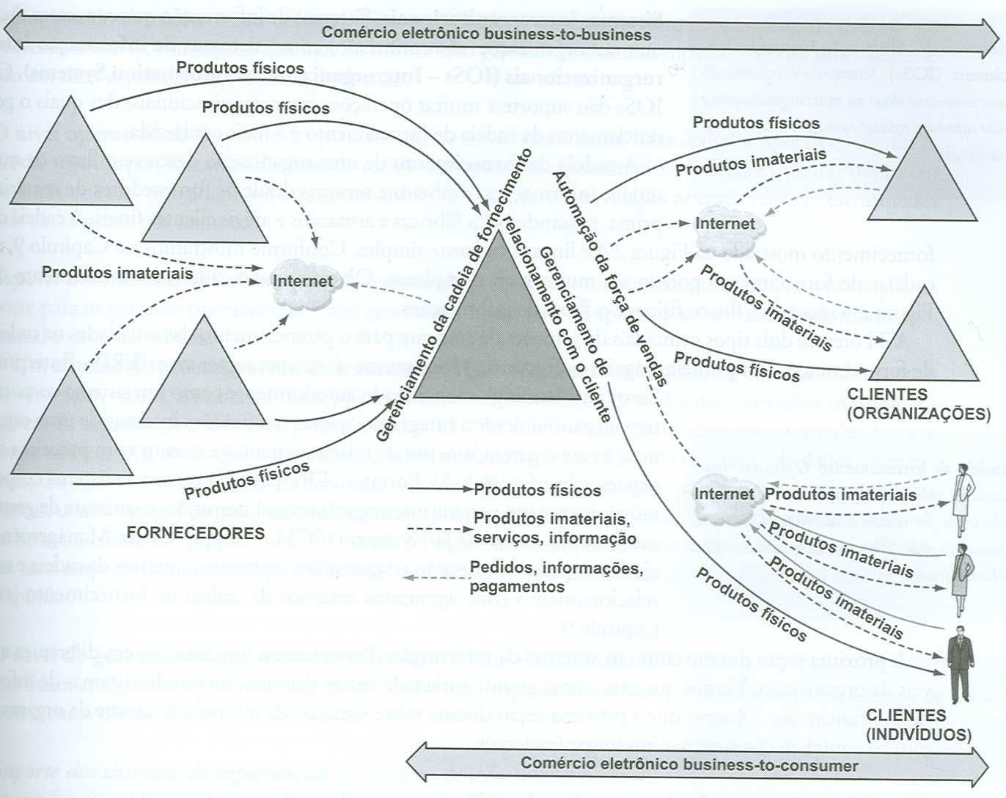
Figura 1.2 - Gestão da cadeia de suprimentos
Fonte: (Turban, 2005).

Sistemas de Informação & workflow

O objetivo deste capítulo é abordar temas importantes para o desenvolvimento deste trabalho. Serão apresentados resumidamente, conceitos, características e importância de sistemas de informação e Workflow.

Sistemas de Informação
Pode-se definir sistema de informação como uma combinação de processos, procedimentos, informação, pessoas e TI, organizadas de forma a propiciar que os objetivos de uma organização possam ser atingidos.
Os sistemas de informação são compostos por software, hardware, pessoas, regras, intranets, Internet, portais e repositórios de dados e interfaces que funcionam juntos, com objetivo comum, para receber entradas de dados, processarem os mesmos, produzir e distribuir informações e feedbacks para o sistema. Estes sistemas estão cada vez mais presentes no dia-a-dia das pessoas e das organizações. O conhecimento desses sistemas inicia-se pela Teoria Geral dos Sistemas, passa pela classificação dos mesmos e atinge a Análise e projeto dos Sistemas de Informação. (SHITSUKA, 2005).

Sistema de Informação é um sistema que reúne, guarda, processa e faculta informação relevante para a organização (...), de modo que a informação é acessível e útil para aqueles que a querem utilizar, incluindo gestores, funcionários, clientes, (...). Um Sistema de Informação é um sistema de atividade humana (social) que pode envolver ou não a utilização de computadores (BUCKINGHAM, 1987, pag. 63 ).

Em um sistema, as várias partes que o compõem trabalham juntas visando um objetivo em comum. No Sistema de Informação não é diferente, entretanto o objetivo principal é um fluxo mais confiável e menos burocrático das informações. Um Sistema de Informação bem construído apresenta vantagens como:
- Acesso rápido às informações;
- Garantia de integridade, veracidade da informação e garantia de segurança de acesso à informação;
- Coleta de informações de boa qualidade é essencial para uma boa tomada de decisão.
Segundo Turban (2005), as organizações são feitas de componentes como divisões, departamentos e unidades de trabalho, e a maioria, normalmente, é organizada em níveis hierárquicos. Os sistemas de informação típicos que seguem a estrutura organizacional hierárquica são funcionais (departamentais), corporativos e interorganizacionais. Um sistema departamental oferece suporte às áreas funcionais da empresa. Em um nível mais alto, um sistema corporativo dá suporte à empresa inteira, e os sistemas interorganizacionais conectam diferentes empresas.
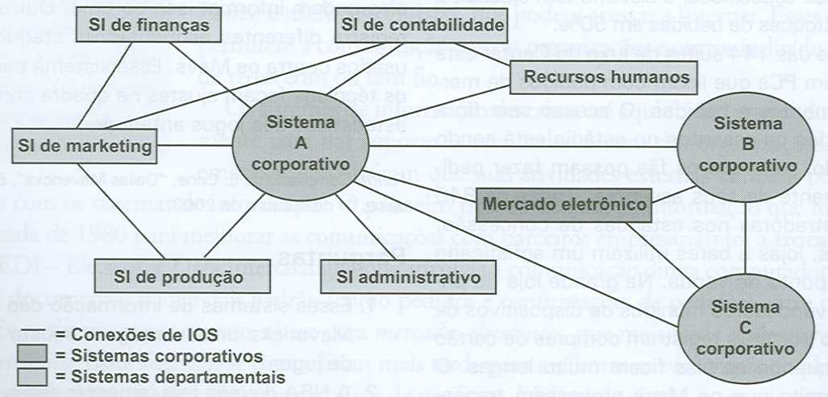
Figura 2.3 - Sistemas de informação departamentais, corporativos e interorganizacionais
Fonte: (Turban, 2005).

Os principais sistemas, de informação funcionais são organizados em torno de departamentos funções - tradicionais em uma organização: manufatura (produção/operações), contabilidade, finanças, marketing e recursos humanos (TURBAN, 2005).
Enquanto um sistema de informação departamental normalmente está relacionado a uma área funcional, outros sistemas de informação atendem a diversos departamentos ou à corporação inteira. Esses sistemas de informação, juntamente com os sistemas departamentais, compreendem o sistema de informação corporativo. Os sistemas corporativos permitem que as pessoas se comuniquem entre si e acessem informações de/por toda a organização. Sistemas de informação interorganizacionais (IOSs) são os que conectam duas ou mais organizações e dão suporte a muitas operações interorganizacionais (TURBAN, 2005).
De acordo com Henderson & Venkatraman (1993), a falta de habilidade das empresas em obterem retornos consideráveis dos investimentos em TI deve-se (ainda que não totalmente ) à falta de coordenação e de alinhamento entre as estratégias de negócio e de TI da empresa, no que se refere a decisões de posicionamento e atuação no mercado e à estrutura interna da empresa. Esse ajuste entre as estratégias de negócio, de TI e as estruturas internas da empresa não é um evento isolado ou simples de ser obtido, mas sim um processo dinâmico e continuo ao longo do tempo (LAURINDO, 2002). A figura 3.1 ilustra a TI nas organizações.
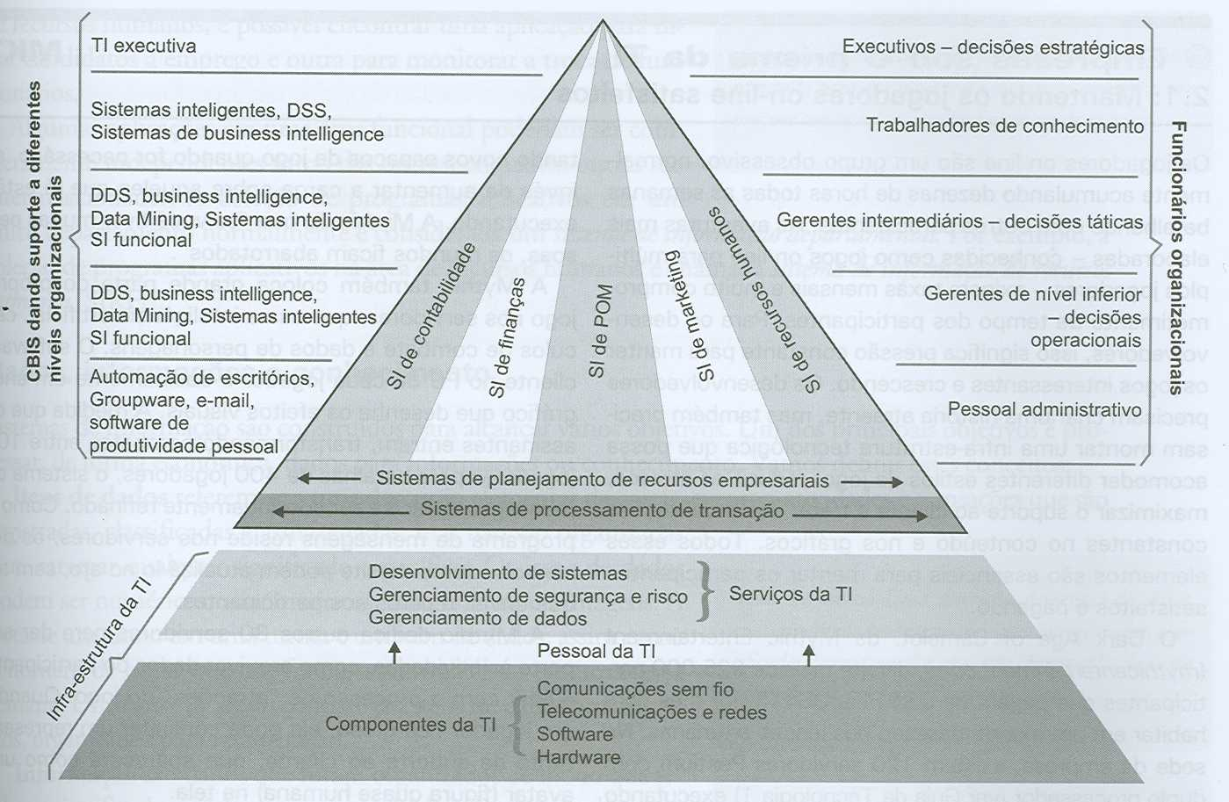
Figura 2.4 - Sistemas de informação nas organizações
Fonte: (Turban, 2005).

Workflow

Definição de Workflow
Workflow pode ser definido como a automatização de procedimentos onde a informação e as tarefas são passadas entre participantes, como se fosse um jogo de regras definido para alcançar um objetivo final (JAMIL, 2001).
Workflow é a tecnologia que possibilita automatizar processos, racionalizando-os e potencializando-os por meio de dois componentes implícitos: organização e tecnologia (CRUZ, 1998). Normalmente está organizado dentro do contexto do sistema, pois desta forma fornecerá sustentação computadorizada para a automação do processo.
Segundo (Cruz, 1998), define Workflow como uma coleção de tarefas organizadas para realizar um processo, quase sempre de negócio. Essas tarefas podem ser executadas por um ou mais sistemas de computador, por um ou mais agentes humanos, ou então por uma combinação destes. A ordem de execução e as condições pelas quais cada tarefa é iniciada também estão definidas no Workflow, sendo que o mesmo é capaz ainda de representar a sincronização das tarefas e o fluxo de informações.
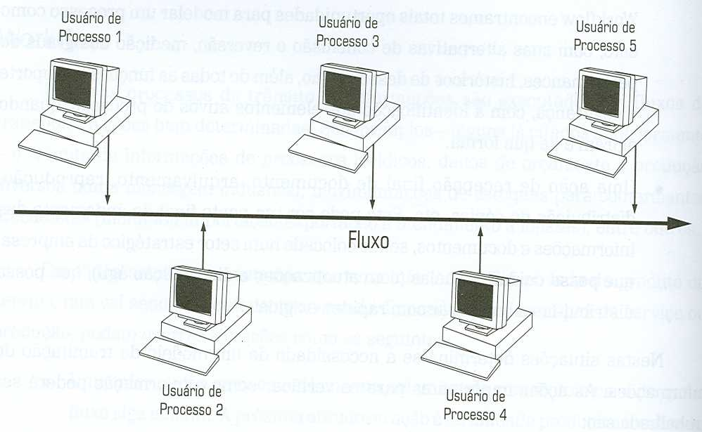
Figura 2.5 - Diagrama de trabalho em fluxo utilizando uma solução de Workflow
Fonte: (Jamil, 2001).
A automação pode ocorrer em várias fases de um processo, Segundo (Jamil, 2001). Os atuais recursos de Internet e Intranets podem facilitar a padronização de questionários, relatórios de erros, formulários de ocorrências junto aos usuários, etc. Além disso, com a atual tendência do uso de Workflow pelas empresas (trâmite de documentos automatizados), pode-se ter o andamento de informações corporativas e referentes a um processo totalmente sob controle, por exemplo, nos aspectos de seqüência do cronograma e responsabilidades.
Diversos são os processos com fluxos de informações e de ações bem determinadas. São exemplos, o trâmite de informações de processos jurídicos, dados de orçamento e produção diversos numa montagem industrial, movimentações de estoques para comerciantes atacadistas (incluindo importações/exportação e atendimento a lojistas), entre outros. Em todos estes casos nota-se que uma informação flui ao lado do produto ou serviço, que vai sendo executado, processado. Em cada uma das etapas do serviço ou produção, podem ocorrer situações como as descritas a seguir.
Uma informação enviada está correta, foi utilizada com êxito e permite que o fluxo siga adiante. A próxima atitude ou ação é da unidade produtora localizada a seguir no processo, que receberá uma série de informações que virão dos fornecedores (de informações) e indo adiante. Por exemplo: dados orçamentários são verificados, os centros de custos podem atender aos pedidos, sendo que o processo contábil segue adiante para o Departamento Financeiro, que irá efetuar os pagamentos e controlar a execução. Num outro exemplo, ligado ao projeto de uma edificação, o pessoal que fará o projeto elétrico de um prédio examinará os dados que foram encaminhados pela etapa anterior do processo, por exemplo, o da Engenharia Civil. Desta forma, o Engenheiro Eletricista pode trabalhar com maior certeza e segurança, uma vez que o(s) Engenheiro (s) Civil (is), já tiveram o seu trabalho aprovado.
Em outros casos, um destes contextos pode ser recusado. Então deve-se determinar com segurança qual agente produtor ou elemento da linha que sustenta o fluxo de processo deverá ser ativado para que se corrija o erro. Assim, no caso acima, se o Engenheiro Eletricista encontrar um desacordo na seção anterior, poderá retornar o projeto ao Engenheiro Civil, e este a outro componente do trabalho em fluxo, que avaliará a possibilidade de haver ou não erros de cálculo, posicionamento de uma viga, etc. Nos produtos de Workflow encontram-se totais oportunidades para modelar um processo como este, com suas alternativas de conclusão e reversão, medição dos graus de performances, históricos de desempenho, além de todas as funções de suporte a segurança, com a identificação dos elementos ativos do processo, quando agiram e de que forma.
Uma ação de recepção final de documento, arquivamento, reprodução, distribuição de cópias, etc. Pode ser um ponto final do andamento das informações e documentos. Esta recepção deve estar localizada em um setor estratégico da empresa para que tenha agilidade no lançamento, atualizações, distribuição e encerramento de processos.
Estas situações demonstram a necessidade de um modelo de transição de informações. As ações importantes para se verificar como a informação poderá ser trabalhada são:
- Aprovação, com o devido andamento.
- Rejeição, com o retorno a um ponto determinado.
- Avaliação do documento.
- Processamento com as informações contidas em documentos.
- Conclusão e conferência das informações em um documento.
- Armazenamento.
- Distribuição – geração de cópias, encaminhamento e verificação de recepção.
- Cadastramento e arquivamento de documentos (deverá permitir sempre a recuperação dos mesmos).
Segundo Cruz (2001), são exemplificadas através de figuras algumas propriedades do Workflow. A figura 2.4 apresenta um modelo genérico de processo administrativo e algumas transações de estado possíveis.
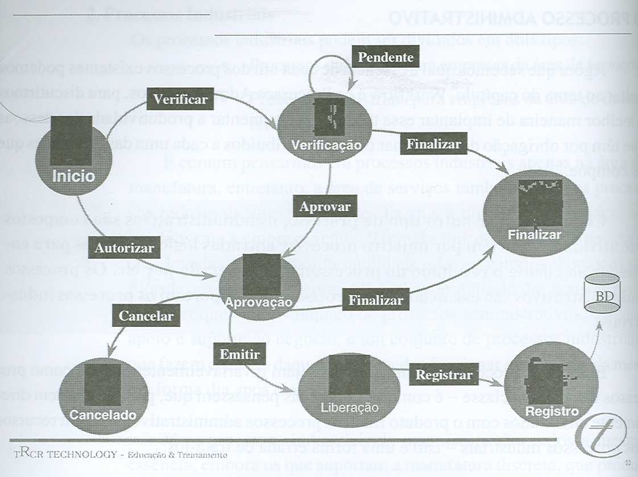
Figura 2.4 - Modelo genérico de um processo administrativo
Fonte: (Cruz, 2001).
Além destes fatores, os documentos deverão ter a sua identificação feita, o agrupamento (os documentos existem sozinhos ou em conjunto), e sua temporização (freqüência de atualizações, consultas, processamentos, etc.), bem determinados, para que se componha o modelo.

Modelo de Workflow
No modelo de Workflow, a ênfase é dada ao processo. A importância do processo está no fato de ele ser o meio com o qual a informação será processada. Em Workflow, as regras orientam a execução de cada tarefa, com um nível de detalhamento e precisão difícil de encontrar em qualquer outro modelo. Além disso, a construção das rotas de navegação da informação permite transformar um processo passivo em ativo, no qual cada funcionário será instigado a fazer sua parte, automaticamente, em vez de permitir que cada um faça o que deve e precisa ser feito apenas na hora que quiser fazer (CRUZ, 1998).
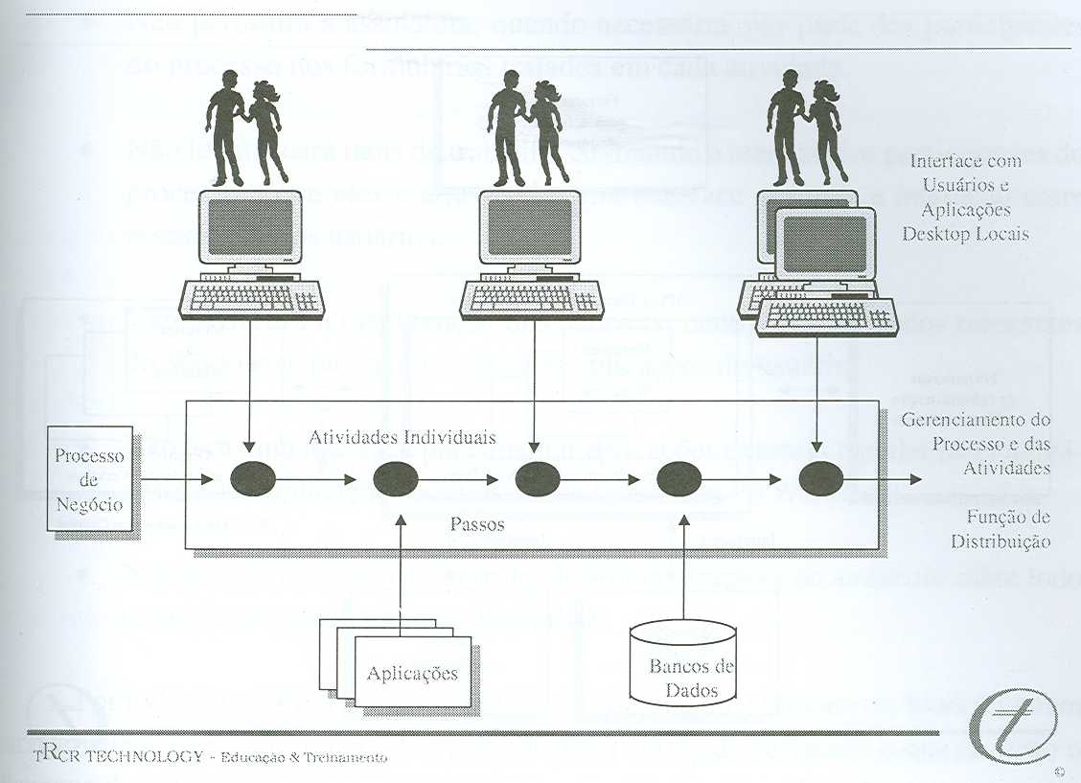
Figura 2.6 - Distribuição dentro do serviço de ativação do Workflow
Fonte: (Cruz, 2001).

Conforme Cruz (1998), o Workflow é composto por três elementos: regras, rotas e papéis (figura 2.5). Papel é o conjunto de características e habilidades necessárias para executar determinada tarefa ou tarefas pertencentes a uma atividade. Regras são atributos que definem de que forma os dados que trafegam no fluxo de trabalho devem ser processados, roteados e controlados pelo sistema de Workflow. Rota é o caminho lógico que, definido sob regras específicas, tem a função de transferir a informação dentro de um processo, ligando as atividades associadas ao fluxo de trabalho.

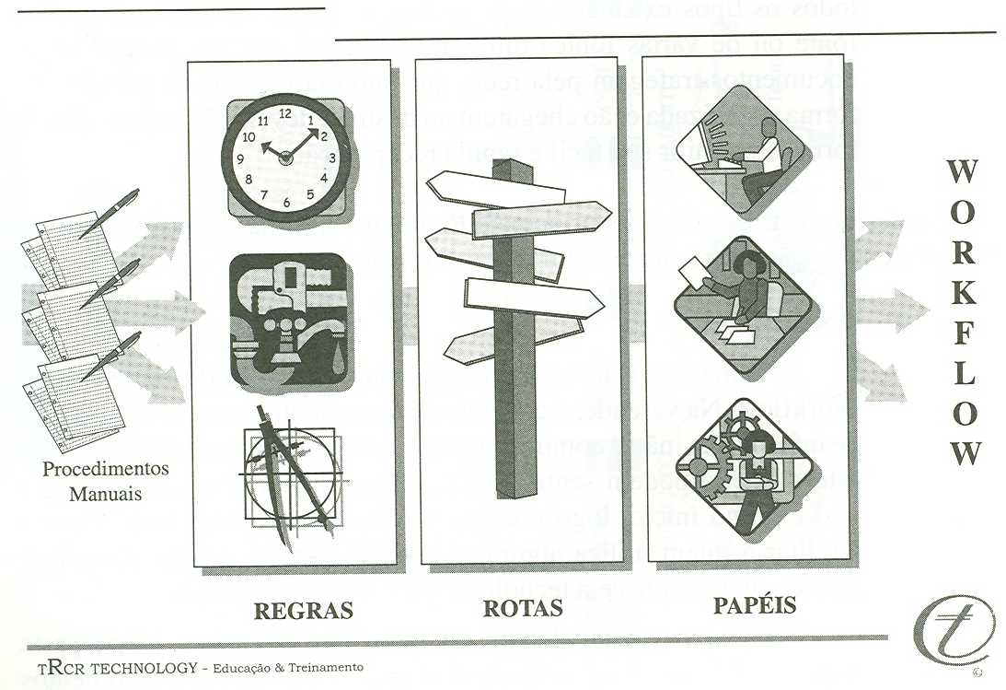
Figura 2.7 - Os três elementos principais do Workflow
Fonte: (Cruz, 1998).

Segundo Cruz (1998), em Workflow existem cinco rotas ou caminhos lógicos possíveis: serial, paralelo, concorrente, condicional e dependente, tendo cada um características diferentes.
Serial é o fluxo mais simples existente entre duas atividades, pois é linear e direto não permitindo variações. Neste tipo de caminho, há apenas uma atividade anterior e uma posterior, cada atividade deve ser concluída antes que seja enviada para etapa seguinte.
Paralelo se dá quando um grupo de atividades pode ocorrer ao mesmo tempo tendo a mesma atividade anterior e posterior, somente evoluindo para o próximo passo se todas as tarefas anteriores forem concluídas.
Concorrente é igual à paralela tendo como diferença que a atividade anterior e posterior devem ocorrer ao mesmo tempo.
Condicional ocorre quando temos múltiplos caminhos e a escolha é feita baseada em uma regra, procedimento ou variável. Este tipo de rota é determinada dinamicamente por eventos que ocorrem no processo à medida que as atividades são executadas.
Dependente é uma rota necessária ao término de outra atividade. Na verdade, cada rota é dependente da finalização da atividade anterior. No entanto, uma rota dependente define a necessidade do término de uma atividade anterior, quando essa atividade não é imediatamente anterior.
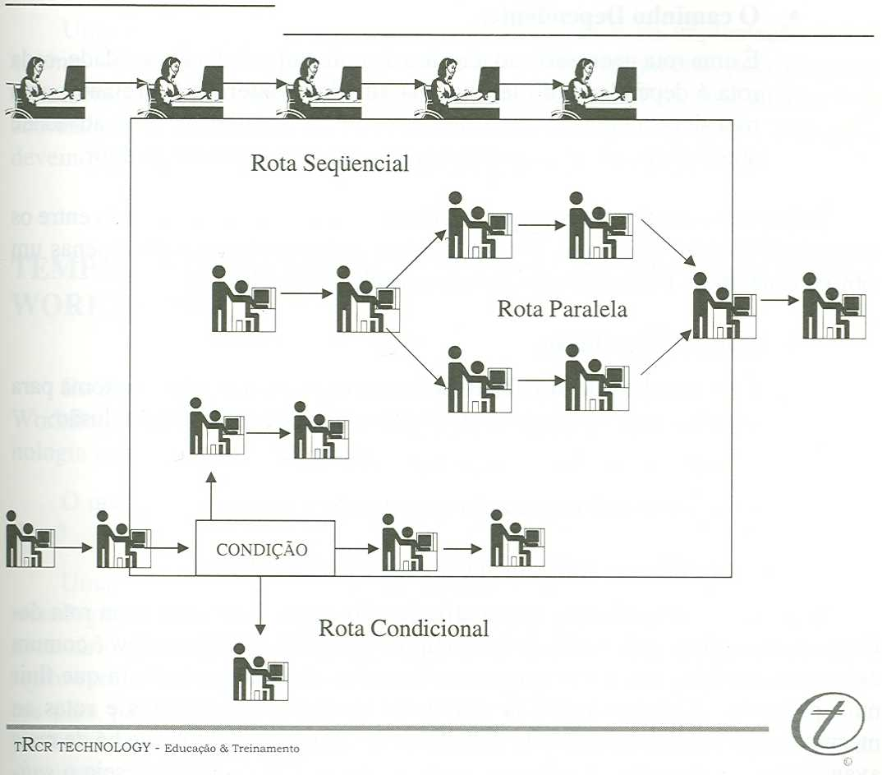
Figura 2.8 - Três tipos de rotas de Workflow
Fonte: (Cruz, 1998).

O processo de compra na UFRGs

Caracterização da organização
A Universidade Federal do Rio Grande do Sul é a universidade mais antiga do Rio Grande do Sul. Atualmente possui 5000 funcionários entre técnicos administrativos e professores, 30.000 alunos incluindo graduação, especialização, mestrado e doutorado sendo composta por 56 unidades universitárias. Em quase todas as unidades universitárias existe um setor responsável por efetuar compras, seguindo rigorosamente o Manual de Execução Financeira e Orçamentária (EFO), conforme portaria n.º 68 de 11 de janeiro de 1991.
A UFRGS iniciou em 1996 o Projeto de Democratização da Informação na área de sistemas de informação. O objetivo era implantar o banco de dados da UFRGS em uma plataforma cliente-servidor e disponibilizar as informações existentes à comunidade. A construção do novo banco de dados, refletindo todas as necessidades de informação da universidade, era a diretriz básica do projeto. Sua instalação, em uma estrutura mais simples (relacional), já que a antiga era hierárquica, por si só já mostrava um enorme avanço, saindo do mainframe para uma arquitetura operacional moderna (cliente-servidor). Outros objetivos do projeto foram:
- A utilização de metodologias, técnicas e ferramentas que automatizam o processo de desenvolvimento de sistemas com significativo ganho de qualidade e produtividade;
- A democratização da informação, possibilitando sua disponibilidade, de forma dinâmica, através de redes internas e da própria internet, levando as informações diretamente aos microcomputadores de professores, funcionários, alunos e comunidade em geral;
- Facilidade de futuras expansões que podem ser realizadas com investimentos menores e gradativos em função da modularidade inerente à nova plataforma.
O projeto inicialmente contemplava dois subprojetos que se complementavam. O primeiro era o protótipo de um modelo experimental de democratização da informação com implantação prevista para abril de 1997. Propunha-se operacionalizar o acesso, por parte da comunidade, aos dados institucionais do Sistema de Ensino de Graduação. Foram utilizadas, via rede, as tecnologias de acesso a dados que se encontravam à disposição no mercado. A implantação deste projeto serviu como experiência e consolidação de um modelo para disponibilizar os dados.
O segundo subprojeto, construção do modelo de dados da UFRGS, objetivava a modelagem e implantação do banco de dados corporativo da universidade. A partir dele, os dados passaram a ser armazenados sem redundância, garantindo informações corretas, atualizadas e no momento exato. Pode-se ainda democratizar as informações de maneira segura, colocando à disposição da comunidade, via rede, as informações julgadas pertinentes.

O processo atual
Nesta seção estão descrito de forma seqüencial, os passos que constituem o processo de compra efetuado pelos diversos departamentos (unidades) que compõem a UFRGS. Como este processo não possuía documentação, foi necessário elaborar um diagnóstico da situação atual para embasar solução a ser proposta como alternativa ao processo atual. Com o objetivo de descrever passo a passo as atividades e interações entre os diversos setores da UFRGS, foram elaborados o fluxo do processo atual (figura 3.1) e o fluxo da solução proposta (figura 5.1).
Usualmente, as compras estão vinculadas a dois tipos de materiais: consumo e permanente. Material de consumo é o material utilizado, diariamente ou não, para suporte ao desempenho da atividade do funcionário ou para o funcionamento do departamento. Materiais de limpeza como papel higiênico, papel toalha, saco para lixo, sabão, sabonete, alvejante, e materiais de expedientes como lápis, caneta, borracha, folhas de ofício, toners para impressoras, lâmpadas, reatores, teclados de computadores, CDs, disquetes, envelopes dentre outros compõem o grupo denominado de material de consumo.
Computadores, scanners, monitores, cadeiras, sofás, mesas, armários, cestos de lixo, ordenhadeiras, microscópios, ar-condicionado entre outros, formam o grupo dos materiais permanentes. Estes sofrem um controle mais rígido por parte da instituição, são patrimoniados (tombados) e recebem um código de identificação que irão acompanhá-los durante toda sua vida útil (onde se encontra e quem o usa) até o descarte (baixa) do bem de consumo.
As compras de materiais são efetuadas diretamente pelas unidades orçamentárias. A tabela 3.1 apresenta as unidades orçamentárias da Universidade Federal do Rio Grande do Sul.

Tabela 3.3 - Unidades universitárias (orçamentárias)
Código | Unidades
153297 | Instituto de Física
153298 | Instituto de Geociências
153299 | Instituto de Matemática
153300 | Instituto de Química
153301 | Escola de Engenharia
153302 | Faculdade de Agronomia
153303 | Estação Experimental Agronômica
153304 | Faculdade de Arquitetura
153305 | Faculdade de Ciências Econômicas
153306 | Centro de Est. e Pesq. em Admin. - CEPA
153307 | Centro de Est. e Pesq. Econômicas - CEPE
153308 | Escola Técnica de Comércio
153309 | Inst. de Ciências e Tecn. dos Alimentos - ICTA
153310 | Inst. de Pesquisas Hidráulicas – IPH
153311 | Instituto de Biociências
153312 | Escola de Enfermagem
153313 | Faculdade de Farmácia
153314 | Faculdade de Medicina
153315 | Faculdade de Odontologia
153316 | Centro de pesq. em Odontologia Social
153317 | Faculdade de Veterinária
153318 | Hospital de Clínicas Veterinárias
153319 | Escola Superior de Educação Física - ESEF
153320 | Instituto de Filosofia e Ciências Humanas - IFCH
153321 | Fac. de Biblioteconomia e Comunicação - FABICO
153322 | Faculdade de Direito
153323 | Faculdade de Educação
153324 | Colégio de Aplicação
153325 | Instituto de Artes
153326 | Instituto de Letras
153328 | Biblioteca Central
153330 | Escola de Administração
153331 | Centro de Processamento de Dados - CPD
153332 | Centro de Teledifusão Educativa
153333 | Editora
153334 | Instituto de Informática
153335 | Pró-reitoria de Planejamento
153336 | Pró-reitoria de Graduação
153337 | Superintendência Administrativa - SUPAD
153339 | Pró-reitoria de Extensão - PROREXT
153340 | Assucom
153341 | Almoxarifado Central
153546 | Centro de Ecologia
153547 | Centro de Est. E Pesq. Limnológicos e Marinhos
153551 | Superintendência do Espaço Fisico - SUPEF
153552 | Centro de Microscopia Eletrônica
153600 | Pró-reitoria de R.H. - PRORH
153644 | Gráfica universitária
153932 | Centro Nacional de Computação - CESUP
153933 | Inst. Latino-Americano de Estudos Avanç. - ILEA
153972 | Instituto de Psicologia
153979 | Pró-reitoria de Pós Graduação -PROPG
153980 | Pró-reitoria de pesquisa – PROPESQ
153981 | Instituto de Ciências Básicas da Saúde – ICBS
158112 | Centro de Biotecnologia
Fonte: Manual de Execução Financeira e Orçamentária UFRGS, 2006, pág: 56.

A figura 3.1 apresenta o fluxo de compras da UFRGS e os parágrafos que seguem explicam o funcionamento.
Ao surgir a necessidade de comprar algo na UFRGS, deve-se utilizar a requisição de compra de serviço ou material. De posse da requisição de compra, o diretor da unidade (responsável pela compra) encaminha o formulário para a Pró-Reitoria de Planejamento e Administração, para fazer a previsão orçamentária e verificar se há dinheiro no orçamento. A Pró-Reitoria aprova ou não, registra no processo as fontes do recurso, rubrica e se aprovado o encaminha ao setor de licitações, formando assim o processo licitatório.
Ao processo licitatório são anexados todos os documentos que irão compor a licitação, como a unidade que está comprando, a especificação detalhada do objeto, bem como a justificativa para aquisição do bem ou serviço. Entretanto, cabe destacar que pareceres e novos documentos serão anexados neste processo, até que seja concluído todo o processo licitatório. Com base em uma estimativa de preço de mercado para o produto em questão é aberto o processo de licitação.

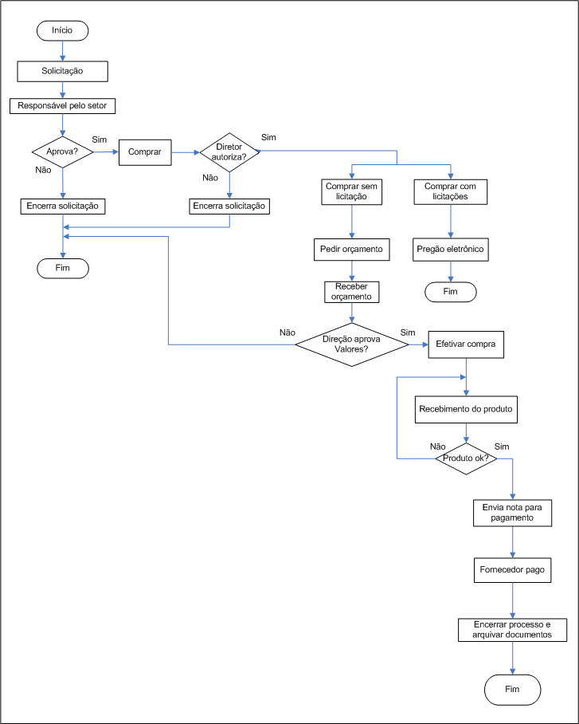

Figura 3.9 - Fluxo de compras da Universidade Federal do Rio Grande do Sul
Fonte: (O autor).

A legislação brasileira exige que sejam divulgados nos jornais, meios de comunicação e na página Web da instituição a necessidade de aquisição de qualquer material, seja de consumo ou permanente. É nesta fase que as empresas que comercializam o produto fornecem ao setor competente da UFRGS a sua proposta de preço. Atualmente, utiliza-se no setor público o Pregão Eletrônico, modalidade de licitação para aquisição de bens e serviços comuns. Desta forma, a disputa pelo fornecimento se dá através de sessão pública, presencial ou eletrônica, por meio de propostas e lances, para a classificação e habilitação do licitante que ofertou o menor preço e prazo de entrega.
Neste ponto, caso não seja modalidade de Pregão Eletrônico, pode ocorrer a interpelação de uma ou mais empresas contra a indicação da vencedora, por discordarem dos requisitos levados em consideração para a definição da vencedora.
Transcorridos os prazos e habilitações dos fornecedores, julgados os recursos existentes e após a entrega de propostas é marcada a data para abertura dos envelopes com as propostas ofertadas pelos fornecedores. A abertura das propostas ocorre em uma sessão pública de onde sairá a indicação de quem é o vencedor.
Após a definição do vencedor da licitação, o processo retorna à unidade de origem para confeccionar a ordem de compra (empenho) pelo setor financeiro/contábil. Antes da liberação da ordem de compra é analisada novamente a situação fiscal do fornecedor com relação a dívidas com INSS, FGTS, Receita Federal, Prefeitura e dívidas com a união. Os fornecedores devem ser cadastrados no (SICAF) e apresentarem periodicamente as negativas fiscais e tributárias para que possam estar habilitados à condição de fornecedores, tendo sua liberação para participar de licitações.
De posse do empenho (ordem de compra) assinado pelo diretor da unidade orçamentária, é hora de enviar o mesmo à vencedora do certame licitatório, para que o fornecedor possa entregar o material/obra ou serviço, objeto da licitação.
Para receber o material, a obra ou o serviço é indicado um funcionário que será o responsável pela verificação e confirmação das especificações do material entregue. Em caso de o material ser permanente, será feito um teste de funcionamento. Se não apresentar problema, é tombado (patrimoniado) pelo Departamento de Patrimônio. Caso tenha problemas será solicitada sua troca, antes da nota ir para pagamento. Se for uma obra, será designado um engenheiro responsável, da UFRGS, que se responsabilizará pela liberação da mesma, vindo a formalizar seu recebimento por escrito no processo licitatório.
A unidade responsável de posse da nota fiscal (sem rasuras) do fornecedor e faturada com os dados completos da UFRGS é certificada pelo diretor da unidade (ordenador da despesa), se junta à nota de empenho e abre-se o processo de pagamento, onde o Departamento de Contabilidade e Finanças irá fazer o pagamento da despesa pública, direto na conta bancária do fornecedor (indicado na nota de empenho)
Após o recebimento pelo fornecedor, é dado o encerramento do processo, com o arquivamento do mesmo no setor de arquivo geral da Universidade Federal do Rio Grande do Sul para eventuais consultas ou solicitações de auditamento.

Deficiências do Processo Atual da UFRGS

Após avaliação do fluxo atual, é possível perceber várias deficiências e problemas. Abaixo serão descritas as deficiências ou problemas encontrados:
- Dificuldade de localizar informações referentes ao processo;
- Processo manual;
- Falta de registro padronizado relacionado ao processo de compras;
- Dificuldades para auditar o processo;
- Busca manual de documentos associados ao processo de compras;
- Difícil de se identificar quem vendeu o que para instituição;
- Sem controle do processo;
- Dificuldades em se obter informações;
- Centralização de Informação;
- Falta de cadastro dos fornecedores;
- O diretor da unidade depende do setor de compras para informar quais compras foram efetivas;
- O comunicado ao solicitante é feito por telefone sobre sua solicitação;
- Para sanar determinadas dificuldades, os usuários da universidade podem obter informações do setor de compras via e-mail ou através de contato telefônico com o setor de compras.

Requisitos do sistema de compras da ufrgs

A partir da constatação das dificuldades e problemas no processo de compras da UFRGS, mostra-se necessário melhorá-lo através da sistematização, utilizando um sistema de compras. A primeira etapa é projetar e desenvolver o sistema. Este capítulo apresenta resumidamente as etapas para o projeto de software, destaca a importância da análise de requisitos e apresenta alguns requisitos do sistema. Outros requisitos serão apresentados em conjunto com os recursos do sistema visando facilitar o entendimento.

Etapas de Projetos de Software
Pode-se definir projeto como um esforço temporário, empreendido com um objetivo pré-estabelecido, definido e claro, sendo utilizado para criar um novo produto ou serviço. Normalmente, tem início, meio e fim bem definidos, duração e recursos limitados, numa seqüência de atividades relacionadas entre si (VARGAS, 2002). Ainda para Vargas (2002), projeto é um empreendimento não repetitivo, caracterizado por uma seqüência clara e lógica de eventos, com início, meio e fim, que se destina a atingir um objetivo claro e definido, sendo conduzidos por pessoas dentro de parâmetros pré-definidos de tempo, custo recursos envolvidos e qualidade.
Já Pfleeger (2004), define que projeto é o processo criativo de transformar o problema em uma solução, ou seja, a descrição de uma solução. Projeto pode ser entendido como a alocação de recursos com o objetivo específico, com plano pré-estabelecido. A maioria das empresas, nos dias de hoje dedica grande parte de seus recursos ao desenvolvimento de projetos.
Os projetos atingem todos os níveis da organização. Eles podem envolver uma quantidade pequena de pessoas, ou milhares delas. Podem levar menos de um dia ou vários anos. Os projetos, muitas vezes, extrapolam as fronteiras da organização, atingindo fornecedores, clientes, parceiros e governo, fazendo parte, na maioria das vezes, da estratégia de negócios da companhia (VARGAS, 2002). Vargas, 2002 considera, para efeito didático, que um projeto é composto por cinco fases características:
- Fase de Iniciação – é a fase inicial do projeto, quando uma determinada necessidade é identificada e transformada em um problema estruturado a ser resolvido por ele, bem como onde as estratégias de condução são identificadas e selecionadas. Nesta fase, a missão e o objetivo do projeto são definidos;
- Fase de Planejamento – nesta fase é efetuado o detalhamento de tudo aquilo que será realizado, incluindo cronogramas, interdependências entre atividades, alocação dos recursos envolvidos, análise de custos, etc, para que, no final dessa fase, o projeto esteja suficientemente detalhado para ser executado sem dificuldades e imprevistos. Nesta fase, os planos auxiliares de comunicação, qualidade, riscos, suprimentos e recursos humanos também são desenvolvidos;
- Fase de Execução – nesta fase, materializa-se tudo aquilo que foi planejado anteriormente. Qualquer erro cometido nas fases anteriores fica evidente durante essa fase. Normalmente, consome grande parte do orçamento e do esforço do corpo técnico envolvido;
- Fase de Controle – ocorre paralelamente ao planejamento operacional e à execução do projeto. Tem como objetivo acompanhar e controlar aquilo que está sendo realizado, de modo a propor ações corretivas e preventivas no menor espaço de tempo possível após a detecção da anormalidade. O objetivo do controle é comparar o status atual do projeto com o status previsto pelo planejamento, tomando ações corretivas em caso de desvio;
- Fase de Finalização – fase em que a execução dos trabalhos é avaliada através de uma auditoria interna ou externa (terceiros), os livros e documentos do projeto são encerrados e todas as falhas ocorridas durante o projeto são discutidas e analisadas para que erros similares não ocorram em novos projetos (aprendizado).
A figura 4.1 ilustra as fases do projeto e a interligação entre elas. É possível perceber também que cada fase possui o seu próprio ciclo de vida que pode ser composto pelas mesmas fases.

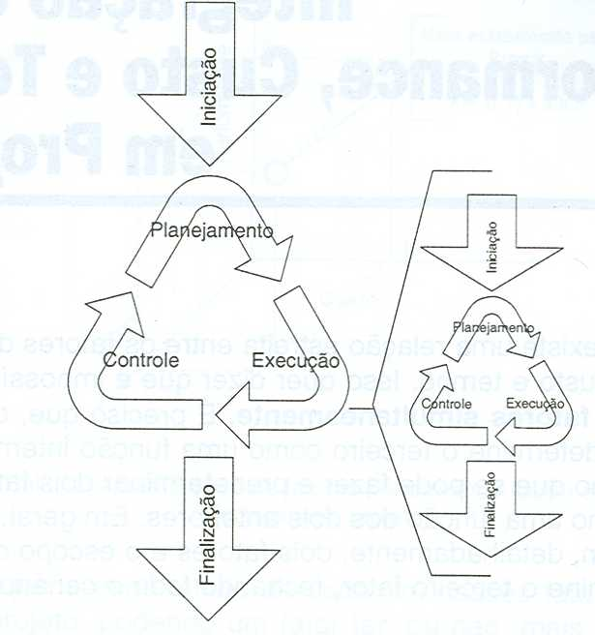
Figura 4.10 - Fase de execução detalhada em seu próprio ciclo de vida
Fonte: (Vargas, 2002).

A figura 4.2 mostra as fases de um projeto de forma clara e intuitiva, visto que são representados em um mesmo gráfico os ciclos de vida de cada fase em função do esforço e tempo gasto para concluí-lo. Isto possibilita a comparação visual entre elas.
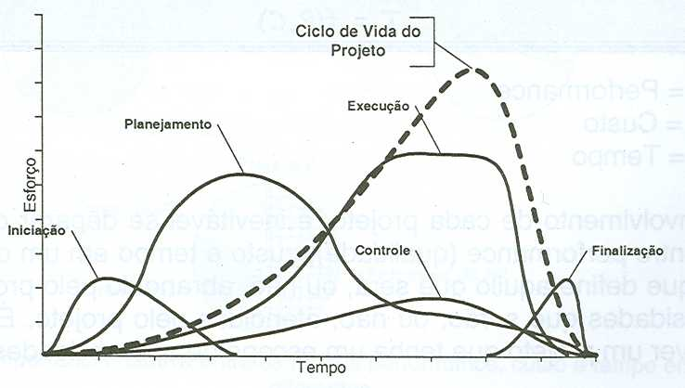
Figura 4.11 - Sobreposição das fases em um projeto PMBOK
Fonte: (Vargas, 2002).

Análise de Requisitos
Requisitos são as características ou a descrição das funcionalidades que serão implementadas no sistema, objetivando a obtenção de um bom funcionamento em conjunto com a satisfação do cliente.
Segundo Pflleeger (2004), quando um cliente pede para construir um novo sistema, ele tem alguma noção do que o sistema fará. Freqüentemente, o novo sistema substituíra um já existente ou o modo de realizar funções, tais como pagar contas eletronicamente em vez de utilizar cheques. Não importa se sua funcionalidade é nova ou antiga, cada sistema tem um propósito, geralmente expresso em termos do que o sistema pode fazer. Um requisito é uma característica do sistema ou a descrição de algo que o sistema é capaz de realizar, para atingir os seus objetivos.
Segundo Wazlawick (2004), um sistema a ser analisado é como uma floresta. Para explorar uma floresta desconhecida não é possível em um primeiro momento conhecer cada planta e inseto. Apenas no final da implantação do sistema a equipe poderá dizer que adquiriu conhecimento sobre cada uma das suas diminutas partes. Porém, no primeiro momento do processo de análise, não se pode entrar na floresta para estudar planta por planta, porque assim não se irá adquirir uma visão do todo.
Portanto, a fase de concepção deve fornecer a visão do todo para poder ver o que é mais importante e depois dividir o todo em partes para analisar os detalhes. A organização dos ciclos iterativos corresponde a subdividir a floresta em setores para olhar um setor de cada vez e, assim, poder trabalhar com a complexidade inerente ao todo. Um dos objetivos finais da fase de concepção é justamente organizar a divisão do esforço em casos de uso, que serão associados aos diferentes ciclos interativos.
Na fase de concepção a análise de requisitos é rápida e genérica. Ela é feita em extensão e não em profundidade. O analista deve entender a extensão do que o sistema deve fazer, mas sem detalhar como ele vai fazer (PRESSMAN, 1995).
A análise de requisitos é uma tarefa da engenharia de software que efetua a ligação entre a alocação de recursos em nível de sistema e o projeto de software. A análise de requisitos possibilita que o engenheiro de sistemas especifique a função e o desenvolvimento do aplicativo, indique a interface do programa com outros elementos do sistema e estabeleça quais são as restrições de projeto que o aplicativo deve enfrentar. Análise de requisitos permite que o engenheiro de software (muitas vezes chamado de analista nesse papel) aprimore a alocação de software e construa modelos do processo. A análise de requisitos também proporciona ao projetista de software uma representação da informação e da função que pode ser traduzida em projeto procedimental, arquitetônico e de dados. Finalmente, a especificação de requisitos proporciona ao desenvolvedor e ao cliente os critérios para avaliar a qualidade logo que o software for construído (PRESSMAN, 1995).

Importância da Análise de Requisitos
Fazer uma completa definição dos requisitos do sistema, permite um melhor entendimento das funções e implementações propostas que serão disponibilizadas, visto que, se bem entendidas, permitem uma implementação correta, sem erros, evitando assim reprogramação de módulos ou componentes pelos programadores.
Uma compreensão completa dos requisitos de uma aplicação é fundamental para um bem-sucedido desenvolvimento. Não importa quão bem projetado ou quão codificado seja, um programa mal analisado e especificado desapontará o usuário e trará aborrecimentos ao desenvolvedor (PRESSMAN, 1995).
Em 1994, o The Standish Group pesquisou mais de 350 empresas sobre os seus mais de 8000 projetos de software, para descobrir como eles estavam se saindo. Os resultados são esclarecedores. Trinta e um por cento dos projetos de software foram cancelados antes de serem concluídos. Além disso, em grandes empresas, somente 9%, dos projetos foram entregues dentro do prazo e do orçamento, e 16% satisfizeram estes critérios nas pequenas empresas (Standish, apud PFLEEGER, 2004 p.112). Para entender o porquê disso, o The Standish Group (1995) pediu aos entrevistados para explicarem as causas de os projetos terem falhado. Os fatores principais são apresentados no gráfico da figura 4.1 os quais foram transformados a partir de dados do autor.

Figura 4.12 - Índice de causa de falhas em projetos
Fonte: (The Standish Group, 1995).

Cabe observar que algumas partes do processo de identificação, definição e gerenciamento de requisitos estão envolvidas em quase todas essas causas. A falta de cuidado com o entendimento, a documentação e o gerenciamento dos requisitos pode levar a uma grande quantidade de problemas: a construção de um sistema que resolve o problema errado, que não funciona como esperado, ou que é difícil para os usuários entenderem e utilizarem. Além disso, um processo de requisitos ineficiente pode custar caro.
Boehm e Papaccio (1998, apud PFLEEGER, 2004 p.112) relataram que, se custa US$1,00 identificar e resolver um problema referente aos requisitos durante o processo de definição de requisitos, essa identificação e solução poderão custar US$5,00 durante o projeto, US$10,00 durante a codificação, US$20,00 durante o teste de unidades e US$200,00, depois que o sistema tiver sido entregue! Assim, vale a pena utilizar algum tempo para entender o problema e seu contexto, e obter os requisitos certos na primeira vez.

Forma de Coleta de Requisitos
A fase de levantamento de requisitos deve ser uma fase de descoberta e não de invenção. Nela, a equipe de analistas, junto com o cliente e os usuários, vai procurar listar o maior número possível de capacidades e restrições. Entretanto, deve fazer isto sem se preocupar também demasiadamente em ter uma lista completa nesta fase, o que em geral é impossível. Os requisitos não descobertos nessa fase deverão ser convenientemente acomodados ao longo do restante do processo de desenvolvimento (WALZLAWICK, 2004).
A identificação dos requisitos é uma parte especialmente importante do processo. Deve-se utilizar uma variedade de técnicas para determinar o que os usuários e os clientes realmente querem. Algumas vezes, a automação de um sistema manual permite que seja fácil de se perceber o que já foi feito. Entretanto, freqüentemente, tem-se que trabalhar junto com os clientes e usuários, com o objetivo de entender suas dificuldades mesmo que não se tenha uma solução. Avaliar todas as opções válidas antes de definir a solução final. Geralmente, isso é feito dividindo o sistema em pequenas partes compreensíveis. Uma maneira de realizar a análise do problema é identificar as pessoas, os processos e recursos que estão envolvidos e, então, documentar as relações entre eles. Pergunta-se aos usuários e clientes envolvidos e se tenta determinar o limite do sistema. Descobrir quais itens de dados são passados de uma função para outra e quais processos transformam os dados de uma forma ou estado para outro. Durante a identificação dos requisitos, faz-se a mesma pergunta de várias maneiras, de modo a definir com certeza de entendimento o que os usuários e clientes querem e precisam (PFLEEGER, 2004).

Forma de Representação dos Requisitos
Os requisitos podem ser classificados entre funcionais e não-funcionais. Um requisito funcional descreve uma interação entre o sistema e seu ambiente. Por exemplo, para se determinar os requisitos funcionais, idenficam-se quais os estados são aceitáveis para o sistema. Além disso, os requisitos funcionais descrevem como o sistema deve se comportar, considerando certa atividade. Pode-se exemplificar, para um sistema de impressão semanal de contracheques, os requisitos funcionais devem responder às questões sobre quando os contracheques são emitidos. Qual informação é necessária para que um contracheque seja emitido? Sob quais condições o valor do pagamento pode ser modificado? O que causa a exclusão de um funcionário da folha de pagamento? Podem-se utilizar várias técnicas para determinar os requisitos funcionais, incluindo os casos de uso (PFLEEGER, 2004).
Em vez de informar o que o sistema fará, os requisitos não-funcionais descrevem uma restrição no sistema que limita as opções para criação de uma solução para o problema. Por exemplo, a informação de que o sistema deverá ser desenvolvido em um computador ou de que os contracheques devem ser distribuídos para os funcionários em não mais do que quatro horas depois de os dados iniciais terem sido lidos (PFLEEGER, 2004).
Wazlawick (2004), aborda a classificação dos requisitos como funcionais e não-funcionais da seguinte forma: os requisitos funcionais correspondem à listagem de tudo que o sistema deve fazer; os requisitos não-funcionais são restrições colocadas sobre como o sistema deve realizar seus requisitos: os requisitos funcionais. Os requisitos não-funcionais podem ser classificados em várias categorias. Algumas sugestões de possíveis categorias são:
- Usabilidade: quais fatores humanos estão envolvidos no sistema;
- Confiabilidade: que tipo de tratamento de falhas os sistema vai ter;
- Performance: que tipo de eficiência e precisão o sistema será capaz de apresentar;
- Configurabilidade: o que pode ser configurado no sistema;
- Segurança: quais são os tipos de usuários e que funções cada um pode executar;
- Implementação: qual linguagem deve ser usada;
- Interface: como deve ser a interface;
- Empacotamento: de que forma o software deve ser entregue ao usuário final;
- Legais: muitas vezes uma equipe de desenvolvimento deve contar com uma assessoria jurídica para saber se está infringindo direitos autorais ou normas especificas da área para qual o software está sendo desenvolvido.

Requisitos do Sistema de Compras da UFRGS
A seguir serão apresentados os principais requisitos não-funcionais para o sistema proposto, os quais descrevem como o sistema interagirá com seu ambiente. Dentre estes pode-se citar ambiente físico, interfaces, usuários e fatores humanos, funcionalidade, documentação, dados, recursos e segurança.
Os requisitos funcionais estão relacionados junto à descrição do projeto e funcionamento do sistema, nos capítulos 5 e 6.
Ambiente físico
- O sistema será utilizado em qualquer equipamento conectado à rede interna da UFRGS ou à internet.
- Sua utilização ocorrerá em todas as unidades universitárias.
Interfaces
- A entrada do sistema será autônoma em um primeiro momento, sem estar comunicando com outros sistemas da UFRGS.
- Com relação à saída, em um primeiro momento seus dados poderão ser extraídos e carregados em outros sistemas, caso se faça necessário. Entretanto a integração com os demais sistemas será o passo seguinte a ser implementado.
- Os dados serão armazenados em um banco de dados SQL Server 2005 localizado no servidor de banco de dados da Instituição.
Os usuários e os fatores humanos
- Será utilizado por qualquer funcionário que tenha vinculo com a UFRGS, e o setor de compras fará o gerenciamento das solicitações referentes à sua unidade orçamentária.
- A aplicação tem quatro tipos de usuários. O administrador com poder máximo, o gerente que poderá alterar parâmetros pré-definidos, avaliador com poderes para alterar parâmetros relativos à qualificação técnica de produtos e o usuário sem privilégios especiais será o responsável pelo lançamento dos dados solicitações no sistema.
Funcionalidade
- A aplicação realizará o controle de todo fluxo de compras e o armazenamento de documentos anexados a cada processo licitatório que venha a ocorrer dentro dos vários departamentos de compras em funcionamento na UFRGS.
- O sistema irá obedecer a um fluxo de informação baseado em Workflow, onde serão configurados os trâmites, o caminho por onde a informação deve seguir, sempre tendo um avaliador ou responsável pelo processo e uma instância superior que será notificada sempre que o processo ficar parado sem explicação prévia ou sem atualização dos motivos de tal fato.
Documentação
- Será elaborado um manual de procedimentos que deve ser entregue ao responsável pelo setor de compras, onde será esclarecido todo o funcionamento do sistema.
- A documentação será em formato de livro e futuramente implementada on-line no sistema.
Dados
- Os dados poderão ser utilizados para elaboração de relatórios estatísticos para auxílio à tomada de decisão.
- Os dados serão mantidos para fins de consulta pela administração central, sendo mantidos pelo SGBD (SQL server 2005).
- Existirão novos dados sempre que ocorrer um processo de compras.
Recursos
- Para utilização e manutenção do sistema será necessário um computador que tenha acesso à internet e usuários cadastrados no sistema.
- Dados de histórico serão mantidos por um período a ser definido em conjunto com o usuário.
Segurança
- Acesso aos dados somente ocorrerá mediante a validação no portal do servidor do funcionário, seguido da validação de um login no sistema, para assim tornar a segurança das informações mais eficaz.
- Em um primeiro momento, a validação do usuário na aplicação não será integrada à validação da instituição.
- Em um segundo momento o sistema será integrado ao modelo corporativo de validação de senhas da UFRGS, via portal de serviços.
- O sistema irá armazenar o registro de quem fez o lançamento de informações para posterior auditoria.

Projeto do sistema de compras da ufrgs

O sistema proposto tem por objetivo principal a automação do processo de aquisição de materiais, processo executado de forma manual. O aprendizado adquirido a partir do entendimento do fluxo de informações associado às atividades desenvolvidas pelas pessoas durante o processo de compras permite que a automação possa ser proposta através de um sistema simples buscando com isso facilitar o uso e entendimento por parte do usuário. O usuário, estando comprometido com a solução e apoiando a idéia, aumenta sensivelmente a chance de êxito na automação. No processo manual existem falhas que são inerentes às atividades efetuadas pelas pessoas, tal como a ausência do registro de fatos ocorridos durante a compra de um produto. Se não ocorrer o registro da informação, as demais pessoas envolvidas poderão correr o risco de cometer o mesmo erro e até mesmo propor uma solução ou adotar procedimentos totalmente diferentes para problemas iguais.
A automação do processo utilizando recursos computacionais flexibiliza em muito o trabalho, uma vez que, pelo fato do sistema ser desenvolvido para Web, propicia que se tenha acesso de qualquer ponto da rede da UFRGS ou via internet. A informação coletada durante o processo de efetivação de uma compra ficará armazenada em um banco de dados, permitindo que se possa ter acesso a qualquer momento, formando, assim, um bloco de informações organizado e disponível para consultas, levantamentos estatísticos e de auditoria sobre processos já encerrados.
Dentre os requisitos do sistema, o envio de e-mail pelo aplicativo reforçará a valorização do usuário. Sempre que for efetivada uma solicitação de compra o sistema envia de forma automática um email para o diretor do departamento. Através dos dados contidos no corpo da mensagem o mesmo poderá entrar no sistema e autorizar ou não a compra do produto sugerido. Como retorno, o solicitante recebe um e-mail informando se ocorreu ou não a autorização de seu pedido. Caso tenha sido negada, virá um parecer da direção explicando o motivo. Para um processo que tenha sido autorizado, quando a compra for efetiva, o solicitante receberá um e-mail padrão lhe comunicando do fato. Enfim, serão enviados e-mails notificando os envolvidos sobre o andamento das solicitações.
As próximas seções apresentam o fluxograma, o modelo de entidade e relacionamento do sistema (“ER”) e o dicionário de dados.

Fluxograma do Sistema
A figura 5.1 apresenta o fluxo de dados proposto na sistematização do processo de compras da UFRGS, onde são destacadas as etapas de melhorias propostas.
Com a intenção de flexibilizar a solicitação de compras, o sistema propõe que qualquer funcionário que tenha vínculo com a UFRGS e que esteja lotado em um departamento da instituição possa utilizá-lo para solicitar a compra de materiais, os quais podem ser de consumo ou permanentes.
Uma vez validado o usuário e dependendo do tipo de privilégio que o mesmo tenha, os recursos disponibilizados podem variar de uma simples solicitação de compras até o cadastramento de usuários e fornecedores, podendo chegar a alterar o fluxo do andamento do processo de compras no sistema ou até mesmo autorizar a efetivação de compras.

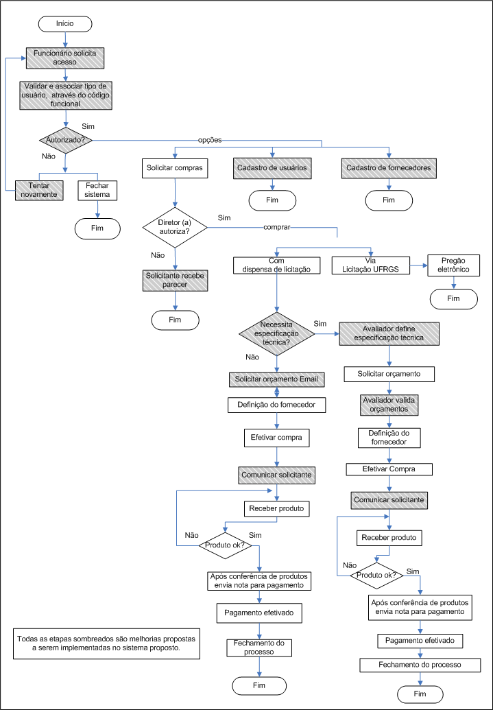
Figura 5.13 - Fluxograma do funcionamento do sistema proposto
Fonte: (O autor).
Toda a solicitação disparada via sistema gera um e-mail que é encaminhado para o diretor da unidade. Este e-mail contém dados que possibilitam poder acessar o pedido encaminhado, podendo autorizar ou não a solicitação. O sistema enviará ao solicitante e-mail de confirmação de sua solicitação, o qual pode vir acompanhado do parecer explicando o motivo da decisão, caso seja negada a compra pelo diretor da unidade.
A compra sendo autorizada poderá seguir dois caminhos no setor de compras. A compra com dispensa de licitação é efetuada quando o montante a ser gasto não atingir um valor X, definido em lei para ser utilizado. Quando este valor X for ultrapassado, o processo será via licitação pública no formato de pregão eletrônico, vencendo o menor valor. Também é neste momento que é feita a análise da necessidade de especificação técnica para qualificar o produto a ser adquirido e evitar erros na compra. Caso necessite de especificação técnica, um funcionário com conhecimento sobre o assunto e cadastrado no sistema como usuário avaliador, irá definir ou apreciar a especificação já anteriormente definida, podendo aceitá-la, solicitar correção ou fazer correção para que o produto atenda às necessidades às quais se destina.
Após a definição da especificação, o setor de compras pode indicar, via sistema, para quais fornecedores será enviado e-mail solicitando orçamento (no mínimo três fornecedores). O orçamento dos produtos solicitados será apreciado pelo avaliador em conjunto com a direção da unidade, quando for necessário, para definir qual empresa irá fornecer o produto.
Com a definição do ganhador, o setor de compras, então, fica encarregado de efetivar a compra. Toda compra efetivada é comunicada ao solicitante via e-mail, de forma automática pelo sistema, o qual utiliza o e-mail que consta no cadastro do usuário.
O setor de compras recebe o produto e confere se veio conforme descrito na nota fiscal. Se isto não acontecer, solicita troca ao fornecedor. Caso esteja tudo certo, envia nota para pagamento.
O encerramento do processo de compras somente se efetiva quando o pagamento do fornecedor for confirmado. O setor de compras, confirmando o pagamento, entra no sistema e altera o fluxo da solicitação para fase de concluído.

Modelo de Dados
A figura 5.2 apresenta o modelo de dados e seus relacionamentos. É importante destacar as entidades que tem função primordial no sistema desempenhando papel vital para o bom funcionamento da aplicação:
- SOLICITACAOCOMPRA – serve para registrar as solicitações de compras, responsável pela solicitação, data e hora do pedido, data e hora final do pedido e o tipo de compra que servirá como base para fixar o tempo gasto entre as etapas Workflow.
- ITEMCOMPRA – serve para armazenar informações referentes aos materiais que devam ser adquiridos.
- ETAPAENCAMINHAMENTO – esta entidade é importante para que se possa definir as etapas envolvidas no processo de aquisição de material que podem ser utilizadas no fluxo de informações do sistema.
- PARECER – nesta entidade se registrarão todas as informações relevantes à solicitação. Como exemplo, o motivo de não ter sido autorizado comprar o material X.
As demais entidades também são importantes, pois no somatório geral irão permitir que o sistema funcione.

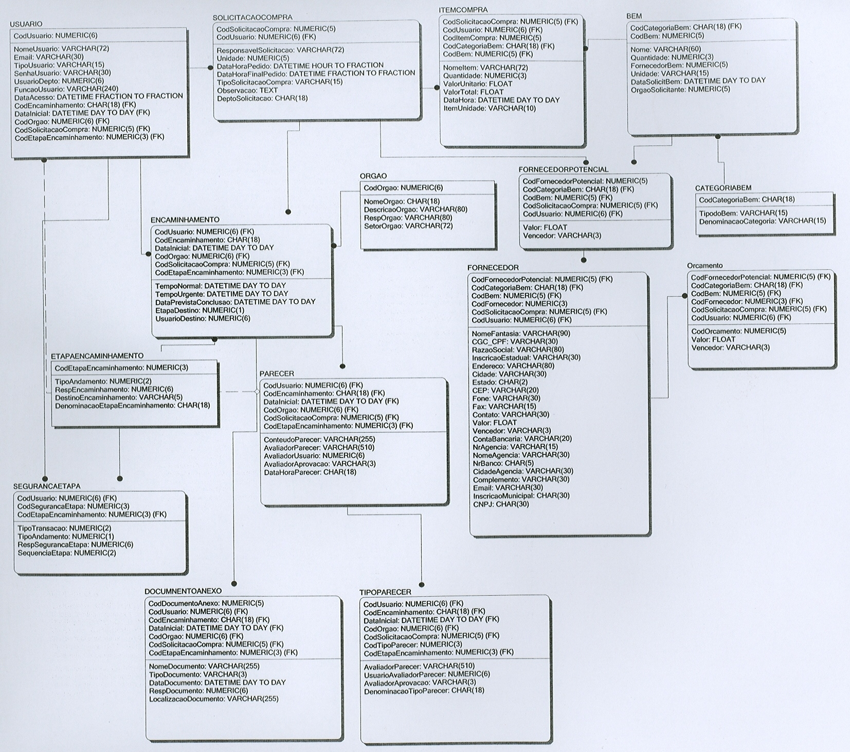

Figura 5.14 - Modelo de entidade e relacionamento do sistema

Dicionário de Dados
O dicionário de dados apresenta o detalhadamente das entidades do banco de dados, onde constam os nomes da cada campo, tipo de dado associado, número de posições ocupadas para armazenar a informação, se o campo pode ser nulo, indicação de chave primária e por último se é um campo com auto-incremento ou não.
LISTA de ATRIBUTOS
Nome | Tipo SQL | Tam | Nulidade |  | Chave Primária | Auto  incremento
BEM
CodBem | NUMERIC | 5 | NN |  | Sim | Sim
Nome | VARCHAR | 60
Quantidade | NUMERIC | 3
FornecedorBem | NUMERIC | 5
Unidade | VARCHAR | 15
DataSolicitBem | DATETIME
OrgaoSolicitante | NUMERIC | 5
CATEGORIABEM
CodCategoriaBem | CHAR | 18 | NN |  | Sim | Sim
TipodoBem | VARCHAR | 15
DenominacaoCategoria | VARCHAR | 15
DOCUMENTOANEXO
CodDocumentoAnexo | CHAR | 18 | NN |  | Sim | Sim
NomeDocumento | VARCHAR | 255
TipoDocumento | VARCHAR | 3
DataDocumento | DATETIME
RespDocumento | NUMERIC | 6
LocalizacaoDocumento | VARCHAR | 255
ENCAMINHAMENTOS
CodEncaminhamento | NUMERIC | 5 | NN |  | Sim | Sim
TempoNormal | DATETIME
TempoUrgente | DATETIME
DataPrevisaoConclusao | DATETIME
EtapaDestino | NUMERIC | 1
UsuarioDestino | NUMERIC | 6
ETAPAENCAMINHAMENTO
CodEtapaEncaminhamento | NUMERIC | 3 | NN |  | Sim | Sim
TipoAndamento | NUMERIC | 2
RespEncaminhamento | NUMERIC | 6
DestinoEncaminhamento | NUMERIC | 5
DenominacaoEtapaEncaminhamento | VARCHAR | 18
FORNECEDOR
CodFornecedorPotencial | NUMERIC | 5 | NN |  | Sim | Sim
NomeFantasia | VARCHAR | 90
CGC_CPF | VARCHAR | 30
RazaoSocial | VARCHAR | 80
InscricaoEstadual | VARCHAR | 30
Endereco | VARCHAR | 80
Cidade | VARCHAR | 30
Estado | CHAR | 2
CEP | VARCHAR | 20
Fone | VARCHAR | 30
FAX | VARCHAR | 15
Contato | VARCHAR | 30
ContaBancaria | VARCHAR | 20
NrAgencia | VARCHAR | 15
NomeAgencia | VARCHAR | 30
NrBanco | CHAR | 5
CidadeAgencia | VARCHAR | 30
Valor | FLOAT
Vencedor | VARCHAR | 3
Complemento | VARCHAR | 30
Email | VARCHAR | 30
InscricaoMunicipal | VARCHAR | 30
CNPJ | VARCHAR | 30
FORNECEDORPOTENCIAL
CodFornecedorPotencial | NUMERIC | 5 | NN |  | Sim | Sim
Valor | FLOAT
Vencedor | NCHAR | 10
ITEMCOMPRA
CodItemCompra | NUMERIC | 5 | NN |  | Sim | Sim
NomeItem | VARCHAR | 72
Quantidade | NUMERIC | 3
ValorUnitario | FLOAT
Valortotal | FLOAT
ItensUnidade | VARCHAR | 10
DataHora | DATETIME
ORCAMENTO
CodOrcamento | NUMERIC | 5
Valor | FLOAT
Vencedor | VARCHAR | 3
ORGAO
CodOrgao | NUMERIC | 6 | NN |  | Sim | Sim
NomeOrgao | VARCHAR | 30
DescricaoOrgao | VARCHAR | 80
RespOrgao | VARCHAR | 80
SetorOrgao | VARCHAR | 72
PARECER
CodParecer | NUMERIC | 3 | NN | Sim |  | Sim
ConteudoParecer | VARCHAR | 255
AvaliadorParecer | VARCHAR | 510
AvaliadorUsuario | NUMERIC | 6
AvaliadorAprovacao | VARCHAR | 3
DataHoraParecer | DATETIME
SEGURANCAETAPA
CodSegurancaEtapa | NUMERIC | 3 |  | Sim |  | Sim
TipoTransação | NUMERIC | 2
TipoAndamento | NUMERIC | 1
RespSegurancaEtapa | NUMERIC | 6
SequenciaEtapa | NUMERIC | 2
SOLICITACAOCOMPRA
CodSolicitacaoCompra | NUMERIC | 5 | NN | Sim |  | Sim
Unidade | NUMERIC | 5
ResponsavelSolicitacao | VARCHAR | 72
DataHoraPedido | DATETIME
DataHoraFinalPedido | DATETIME
TipoSolicitacaoCompra | VARCHAR | 7
Observacao | TEXT
DeptoSolicitacao | VARCHAR | 30
TIPOPARECER
CodTipoParecer | NUMERIC | 3 | NN | Sim |  | Sim
AvaliadorParecer | VARCHAR | 510
UsuarioAvaliadorparecer | NUMERIC | 6
AvaliadorAprovacao | VARCHAR | 3
USUARIO
CodUsuario | NUMERIC | 6 |  | Sim |  | Sim
NomeUsuario | VARCHAR | 72
Email | VARCHAR | 30
TipoUsuario | VARCHAR | 15
SenhaUsuario | VARCHAR | 30
UsuarioDepto | NUMERIC | 6
FuncaoUsuario | VARCHAR | 30
DataAcesso | DATETIME

Funcionamento do sistema

O objetivo deste trabalho é sistematizar o processo de compras na Universidade Federal do Rio Grande do Sul, executado há muitos anos de forma manual. A proposta é a automação pelo desenvolvimento de um aplicativo que contemple as peculiaridades da instituição. Os testes e implantação foram primeiramente realizados no Centro de Processamento de Dados. Esta etapa facilitou a coleta e avaliação do desempenho e uso do sistema para viabilizar a implantação no restante da instituição.
O sistema utilizará banco de dados para armazenar as informações referentes às solicitações e compras efetivadas ou não. Esta base de dados servirá para consultas posteriores, auditorias e extração de relatórios.
O sistema foi implementado, inicialmente, sem interligação com os demais sistemas da universidade. Entretanto, as definições das tabelas no banco de dados e os seus atributos já contemplam futuras fusões por estarem utilizando os mesmos tipos de dados e tamanhos de campos. As linguagens de programação envolvidas no desenvolvimento foram HTML, PHP e Javascript.

Login

A tela de login é usada para que o usuário possa identificar-se no sistema através de seu login e senha. Para validar o usuário que irá utilizar o sistema, será utilizada a identificação funcional (funcionário ou aluno), composta por oito números. A senha poderá ser igual à senha utilizada no portal do servidor.
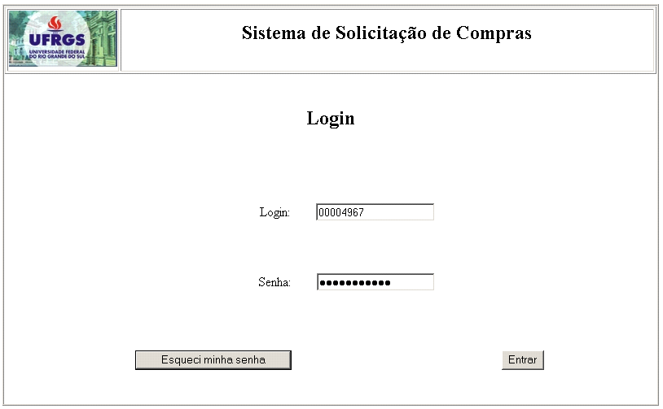
Figura 6.15 - Tela de login
Existem quatro tipos de usuários no sistema:
- Usuário - pode fazer a solicitação e acompanhar seu andamento.
- Avaliador - será o responsável pela avaliação e descrição técnica dos equipamentos que venham a ser adquiridos. Entretanto, sua função exige que possa redirecionar solicitações alterando o fluxo das mesmas.
- Gerente - Pode fazer a solicitação, acompanhar seu andamento e alterar o fluxo da solicitação no sistema. Este usuário será associado ao responsável pelo setor de compras.
- Administrador - pode utilizar o sistema plenamente englobando o poder dos demais usuários. Possui poder especial, e é o único no sistema com poder de autorizar a realização da compra solicitada (diretor do órgão).
A segurança do sistema estará calcada na definição do perfil do usuário. Caso o usuário não esteja cadastrado, o sistema o incluirá na relação de usuários comuns, sem privilégios, o qual poderá solicitar compras e acompanhar o andamento de suas solicitações.
O sistema possui um botão “Esqueci minha senha” na tela para ser utilizado futuramente para recuperar a senha e permitir a integração com os demais sistemas. Desta forma, os usuários fazem validação pelo portal de serviços da UFRGS e podem trocar de senha, clicando neste botão e fornecendo alguns dados que serão comparados com os que já existem cadastrados, alterando a senha quando o resultado for positivo.

Menu Principal
A tela de opções do sistema permite que o usuário possa escolher, dentre as opções disponíveis, com qual gostaria de trabalhar no sistema. As opções serão liberadas ou não de acordo com o perfil cadastrado no sistema, podendo ter mais ou menos recursos à disposição. No canto superior direito é informado o tipo de usuário que está trabalhando no sistema. Esta informação irá aparecer em todas as telas, a partir da escolha do menu de opções do sistema.
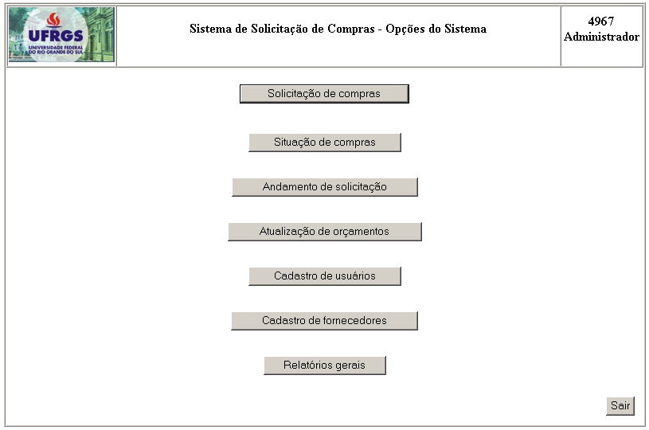
Figura 6.16 - Tela do menu principal do sistema

Solicitação de compras
A tela de solicitação de compras permite que o usuário efetue as suas solicitações. Outro recurso importante é fornecer feedback ao solicitante sobre o estado de seus pedidos, através de e-mail padrão que é enviado automaticamente pelo software, quando seu pedido é autorizado ou não pelo diretor da unidade, “usuário administrador”. Também é através desta tela que o gerente indica para quais fornecedores será enviado e-mail solicitando orçamento.

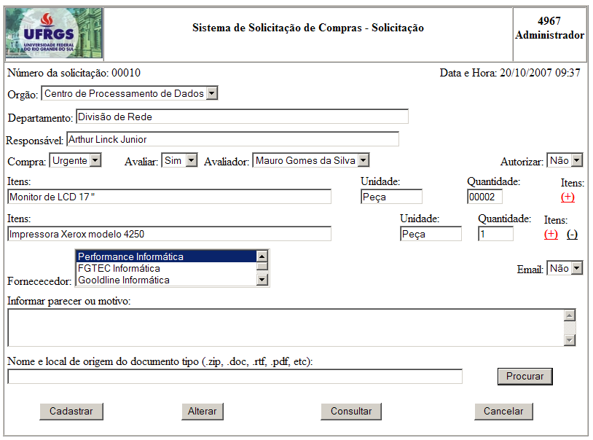
Figura 6.17 - Tela de solicitação de compras

Os itens a seguir detalham as principais características de funcionamento desta tela:
- O número da solicitação será fornecido automaticamente sempre que for efetivada uma solicitação;
- A data e hora serão registradas automaticamente na tela; No momento do cadastro da solicitação são gravadas no banco de dados;
- O campo órgão permite a escolha da unidade;
- No campo departamento o funcionário irá informar seu departamento dentro da unidade;
- No campo responsável deverá ser colocado o nome de quem está fazendo a solicitação. Se não for informado nada, o aplicativo colocará o nome do usuário ativo naquele momento;
- O campo Compra serve para definir o tipo de compra (urgente ou normal). Serve para, com base nesta definição, customizar o tempo de andamento da solicitação entre as fases do processo “workflow”. Esta opção permite que o setor de compras possa priorizar as solicitações. O sistema define uma data para término do processo com base no tipo de compra;
- O campo avaliar permite informar se o(s) produto(s) solicitado(s) necessitam de assessoramento para avaliar tecnicamente o que está sendo adquirido. Sempre que esta opção for alterada, no campo avaliador deve ser indicado o nome de um funcionário que pode desempenhar esta atividade de avaliação técnica. O sistema envia e-mail automático para o funcionário responsável pela avaliação (figura 6.3);

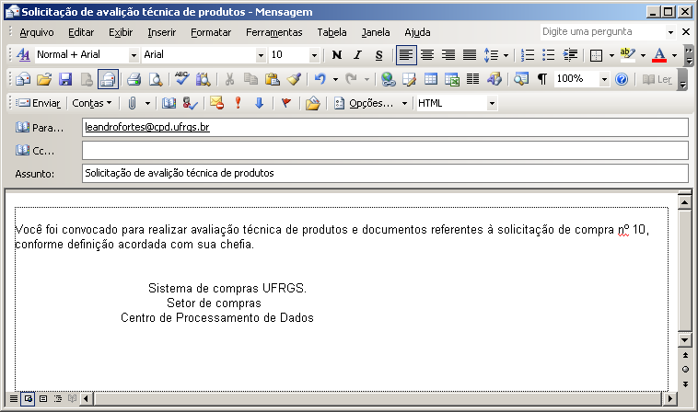
Figura 6.18 - Exemplo de e-mail de solicitação de avaliação técnica

- Toda vez que for disparada uma solicitação, o sistema enviará um email automático para o usuário administrador, informando o número da solicitação que aguarda sua liberação para seguir o fluxo dentro do sistema, conforme (figura 6.4);

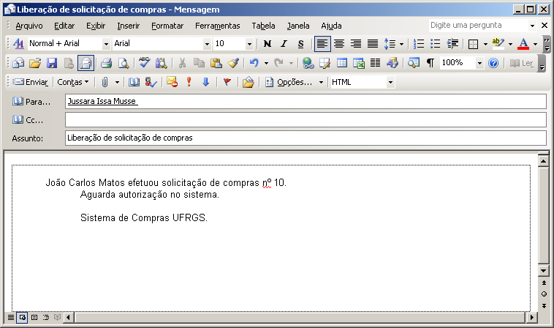
Figura 6.19 – Liberação de solicitação de compras

- O campo Autorizar somente pode ser alterado da situação “não” para “sim” pelo usuário administrador, figura do diretor da unidade orçamentária. Como responde pelo controle de gastos, é de vital importância que seja conhecedor de todos os gastos efetuados por sua unidade. Sendo a compra “autorizada” ou “não”, o sistema envia um e-mail padrão para o usuário comunicando a situação da operação conforme (figuras 6.5 e 6.6);
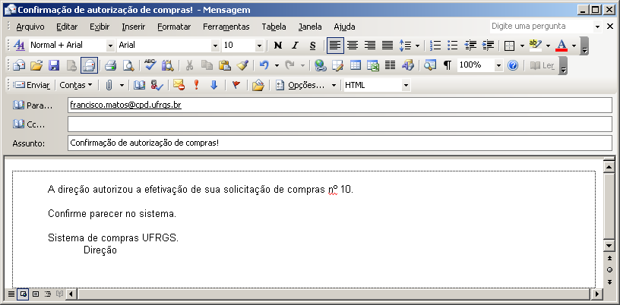
Figura 6.20 - Exemplo de e-mail de confirmação de autorização de compras autorizando
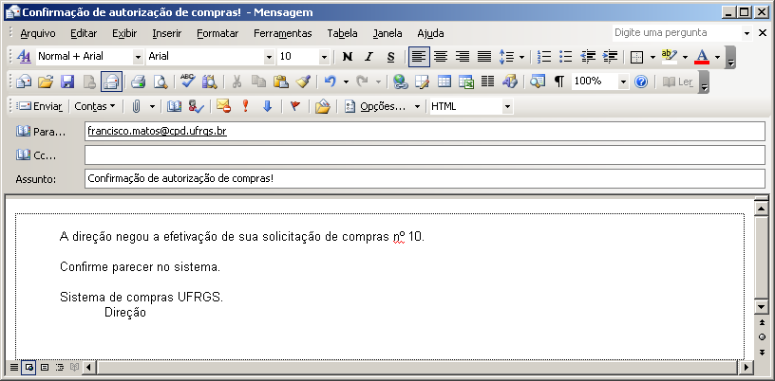
Figura 6.21 - Exemplo de e-mail de confirmação de autorização de compras negando

- Nos campos itens, unidade e quantidade o usuário deverá informar os dados referente(s) ao(s) produto(s) que deseja adquirir. A solicitação de compras poderá ser composta por um ou mais itens na mesma solicitação;
- O campo fornecedor servirá para que o solicitante ou gerente marque o nome dos prováveis fornecedores. Se o solicitante não souber, o responsável pelo setor de compras que tem privilégio de gerente indica com base no cadastro de fornecedores, quais devem ser consultados para o fornecimento do(s) produto(s) em questão;
- O box e-mail somente poderá ser alterado de “não” para “sim” pelo usuário gerente responsável pelo setor de compras, para que o sistema envie um e-mail automático aos fornecedores marcados, solicitando orçamento dos produtos envolvidos na solicitação;
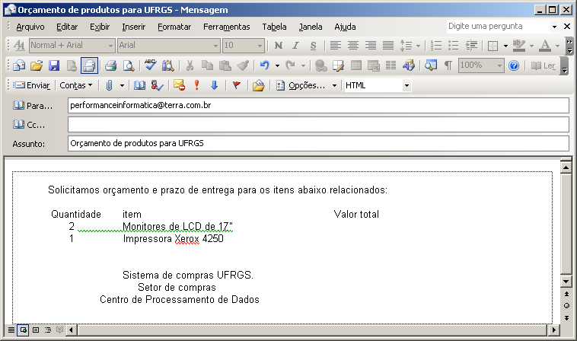
Figura 6.22 - Exemplo de e-mail para solicitação de orçamentos
- O campo “informar parecer ou motivo” servirá para que se possa argumentar sobre a necessidade da compra, sendo preenchido com os motivos da escolha do item em questão. Também serve para explicar o motivo da negação de autorização da compra, por parte da direção do órgão. Neste campo pode ser efetuado qualquer tipo de comentário que se queira que fique documentado no processo;
- No campo “nome e local de origem do documento tipo” é visualizado o local e o nome do documento que será anexado à solicitação. O botão “procurar” permite que se localize o local onde se encontra o documento a ser carregado;
- Nesta tela o usuário poderá cadastrar seu pedido. O avaliador, gerente e administrador terão mais opções disponíveis para operarem nesta tela;
- Sempre que a compra for efetuada, o sistema envia ao solicitante e-mail automático comunicando a operação.
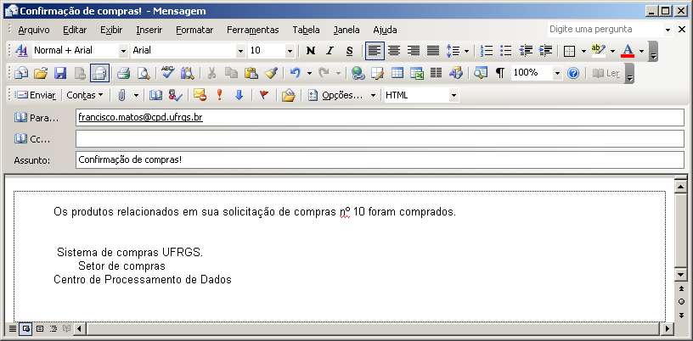
Figura 6.23 - Exemplo de email de confirmação de compras

Andamento de solicitação de compras
Através da tela de andamento de solicitação de compras são efetuados todos os trâmites referentes a uma solicitação que está em andamento ou ainda pode ser utilizada para consultas.
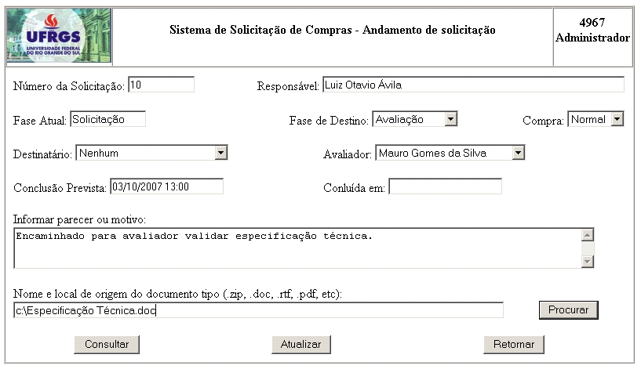
Figura 6.24 - Tela de andamento de solicitação

Os itens a seguir detalham as principais características de funcionamento desta tela:
- No campo “Número da solicitação” é informado o número de identificação da solicitação para efetuar pesquisas. Quando o acesso a esta tela for pelo endereço relacionado no e-mail o seu preenchimento é automático pelo sistema;
- No campo responsável será colocado o nome do responsável pela operação que venha a ser efetuada;
- O campo fase atual virá preenchido pelo sistema indicando a fase em que se encontra a solicitação;
- O campo fase de destino tem como finalidade alterar fase atual da solicitação. A ordem do fluxo é: solicitação, liberação, avaliação, compra, orçamento, em conclusão, concluída. O sistema fará o controle de movimentação entre as fases, tomando como base a fase atual. Existe uma fase especial, chamada de “finalização”, para finalizar o processo quando já estiver sido autorizada pela direção da unidade. Sempre que for marcada “fase de avaliação”, deve ser informado, em conjunto no campo “avaliador”, o nome do técnico responsável pela avaliação. Entretanto, somente o usuário avaliador, gerente e administrador podem modificar a fase em que se encontra uma solicitação. As fases existentes são:
- Solicitação - fase inicial do processo quando o usuário efetua uma solicitação;
- Liberação - fase registrada no banco quando o administrador libera ou não a compra;
- Compra - sempre que o administrador autorizar a compra ficará registrado no banco que passou pela liberação sendo encaminhada automaticamente para a fase de compra;
- Avaliação - é uma fase por onde somente as solicitações que necessitarem de acompanhamento técnico deverão ter registro no sistema;
- Orçamento - nesta fase o gerente deverá indicar no sistema a necessidade de envio de e-mail solicitando orçamento aos prováveis fornecedores de produtos;
- Em conclusão - o gerente deve atualizar o sistema alterando a fase, para que se saiba que o processo está para ser concluído;
- Concluída - quando o pagamento for efetuado o setor de compras deve fazer uma consulta, e alterar o campo “fase de destino” para “concluída”, e também, deve informar a data e hora do encerramento do processo no campo “concluída em”;
- Finalização - serve para encerrar qualquer solicitação que já tenha sido autorizada;
- O sistema permite alterar a fase de destino de (avaliação para compra), (orçamento para avaliação). Ambas podem fazer o caminho contrário de fases.
- O box “conclusão prevista” é preenchido pelo sistema com base no início da solicitação e em função do tipo de compra (normal ou urgente);
- O campo “concluída em” será preenchido somente pelo usuário gerente informando a data e hora do término da compra. Sempre que este campo for preenchido, o sistema automaticamente movimentará a solicitação da fase em que se encontra para a fase que indica a conclusão do processo “concluída”;
- No campo “informar parecer ou motivo” pode ser colocado qualquer comentário que se queira que fique documentado e associado ao processo;
- No campo “nome e local de origem do documento tipo” é indicado o local e nome do documento para ser anexada a solicitação. O botão procurar facilita a indicação do documento que será anexado.

Atualização de orçamentos
A tela de atualização de orçamentos possibilitará ao setor de compras consultar e atualizar os valores dos orçamentos enviados pelos fornecedores e a indicação de qual fornecedor foi escolhido para vender o produto solicitado.

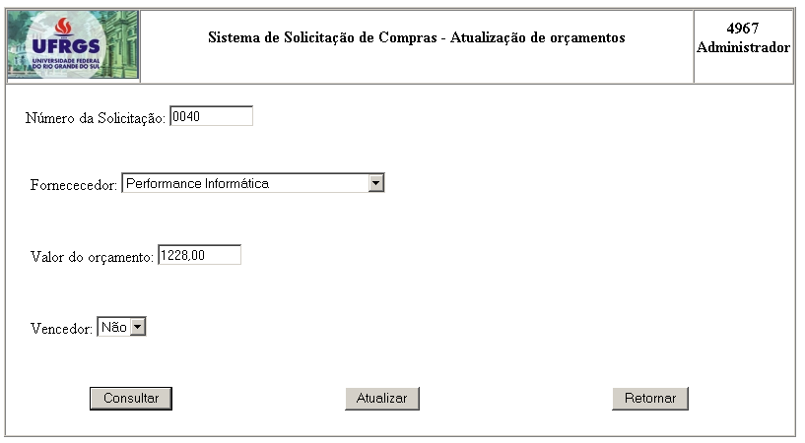
Figura 6.25 - Tela de atualização de orçamentos

Os itens a seguir detalham as principais características de funcionamento desta tela:
- No campo “número da solicitação”, informar a solicitação;
- No campo “fornecedor” indica-se o nome para o qual se fará atualização;
- No campo “valor do orçamento”, informa-se o valor da proposta;
- No campo “vencedor”, informa-se o fornecedor que ganhou o direito de fornecer os produtos à solicitação. Por padrão, este campo virá com a opção “não” habilitada.

Situação de compras
Através da opção de situação de compras os usuários poderão visualizar todas as solicitações que estejam cadastradas no sistema acompanhando o tipo de compra, fase, previsão de conclusão e a indicação de que foi concluída. Entretanto, para o usuário gerente e o usuário administrador, são relacionadas todas as compras de todos os usuários.

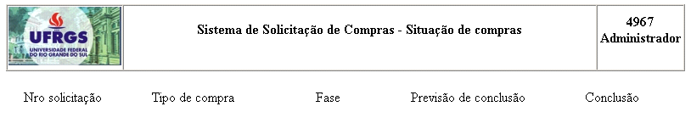
00001 | Normal | Solicitação | 15/11/2007 15:00
00010 | Urgente | Liberação | 10/112007 09:00
00018 | Normal | Avaliação | 09/11/2007 10:00
00025 | Urgente | Orçamento | 07/11/2007 13:00

Figura 6.26 - Tela de situação de compras

Relatórios
A tela de relatórios permitirá que os usuários possam indicar de quais itens querem extrair relatórios. Os relatórios de fornecedores, usuários e orçamentos somente podem ser emitidos pelo usuário gerente e administrador.

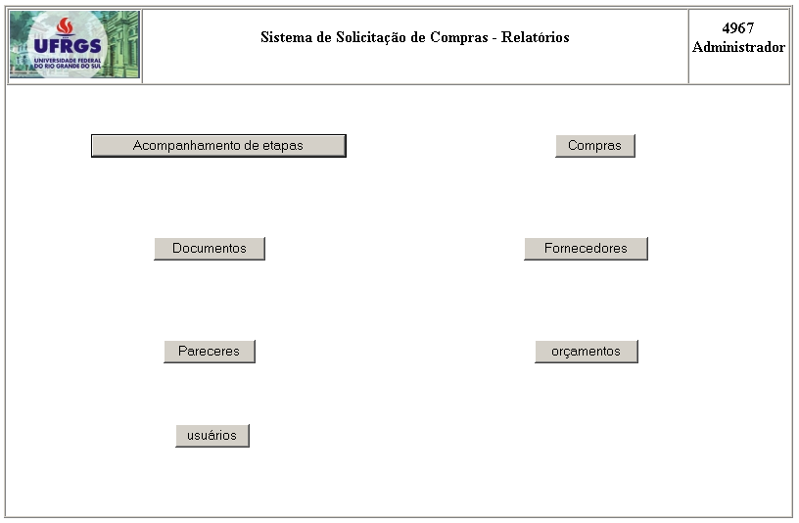
Figura 6.27 - Tela de relatórios

Relatório de acompanhamento de etapas
O relatório de acompanhamento de etapas permite que o usuário possa visualizar todas as suas solicitações sabendo em quais delas ocorreu alteração de etapa durante o processo de compras por ele solicitado. O usuário tipo gerente e administrador visualizarão o acompanhamento de etapas de todas as solicitações disparadas no sistema.

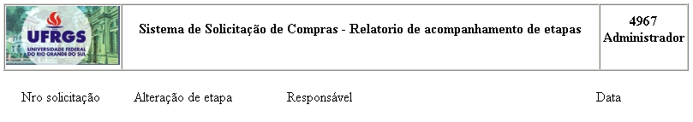
00001 | Solicitação | Arthur Link Junior | 15/11/2007 15:00
00010 | Liberação | João Carlos Pedroso | 10/112007 09::0
00018 | Avaliação | Caroline Silva dos Santos | 09/11/2007 10:00
00025 | Orçamento | Jose Roberto Silva da Silva | 07/11/2007 13:00

Figura 6.28 - Relatório de acompanhamento de etapas

Relatório de compras
Este relatório relaciona para o usuário todos os itens por ele solicitados, indicando o número da solicitação, nome do item, a indicação de autorização de compra, ou não, por parte da direção, a data em que foi solicitada e a fase em que se encontra. O usuário tipo gerente e administrador visualizarão a relação de todas as compras existentes no sistema.

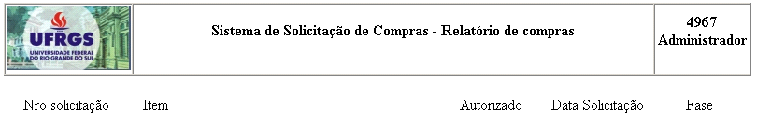
00001 | Monitor de LCD 17 “ | Não | 15/11/2007 15:00 | Solicitação
00012 | Impressora Xerox 4520 | Não | 10/112007 09::0 | Liberação
00018 | Unidade de DVD-RW | Sim | 09/11/2007 10:00 | Avaliação
00025 | Rolo de Cabo UTP CAT 5 | Sim | 07/11/2007 13:00 | Orçamento

Figura 6.29 - Relatório de compras

Relatório de documentos
O relatório de documentos é importante, pois lista todos os documentos anexados a cada solicitação. O usuário sem privilégio visualizará somente os seus. Caso queira fazer download, basta indicar de qual documento gostaria de fazer. Os usuários do tipo gerente e administrador visualizarão todas as solicitações e todos os documentos anexados.

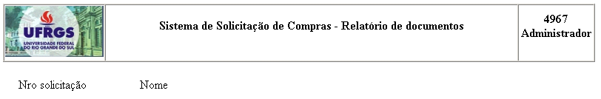
00020 | Parecer técnico sobre impressora Xérox 4590
00030 | Comprovação de necessidade de equipamento
00040 | Orçamento da Performance Informática

Figura 6.30 - Relatório de documentos

Relatório de fornecedores
O relatório é de uso exclusivo do setor de compras e seu principal uso será no controle dos fornecedores cadastrados. Podem ser classificados conforme opções disponíveis na tela.
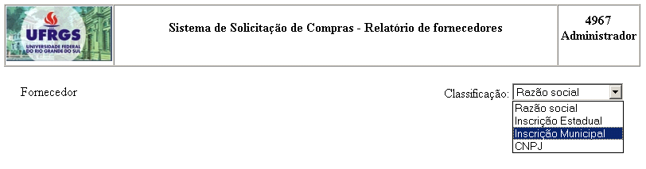
Figura 6.31 - Relatório de fornecedores

Relatório de pareceres
O relatório de pareceres possibilita o acompanhamento todos os pareceres anexados a cada solicitação no sistema, ordenados pelo número de solicitação, parecer, a data em que foi efetuado e o responsável pelo parecer. Os usuários gerente e administrador visualizarão os pareceres de todas as solicitações cadastradas no sistema
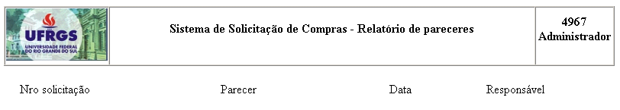
00001 | Necessitamos de uma impressora colorida para impressão de folhas ópticas para concursos. | 03/11/2007 | Antenor Almeida dos Santos
00012 | Substituição de monitor estragado. | 02/11/2007 | Carolina Guedes Medeiros
00018 | Não autorizo a compra da impressora solicitada, visto que foi incluída na próxima licitação da unidade. | 07/11/2007 | Diretor

Figura 6.32 - Relatório de pareceres

Relatório de orçamentos
O relatório de orçamentos é para uso do setor de compras. Consta número da solicitação, fornecedor, valor e a indicação de qual foi o vencedor. Fornece informações sobre quais foram os fornecedores que enviaram orçamento para vender, o produto solicitado, o valor ofertado e se foi vencedor ou não.

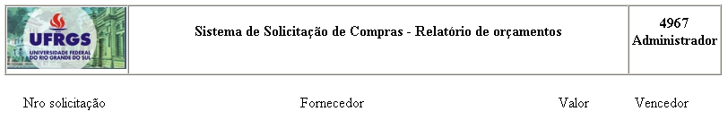
00001 | Performance Informática | 1.287,00 | Sim
 | FGTEC Informática | 1.450,00 | Não
 | Digimer | 1437,00 | Não

Figura 6.33 - Relatório de orçamentos

Relatórios de usuários
O relatório de usuários serve para o setor de compras gerenciar os usuários cadastrados no sistema.
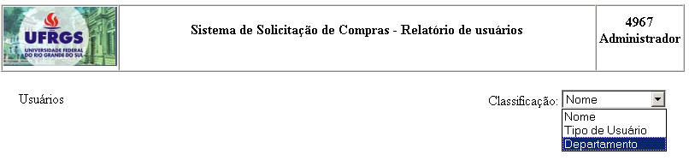
Figura 6.34 - Relatório de usuários

Cadastro de usuários
A tela de cadastro de usuário é de uso exclusivo do setor de compras, pois é de sua responsabilidade efetuar o cadastro e gerenciamento de usuários no sistema.
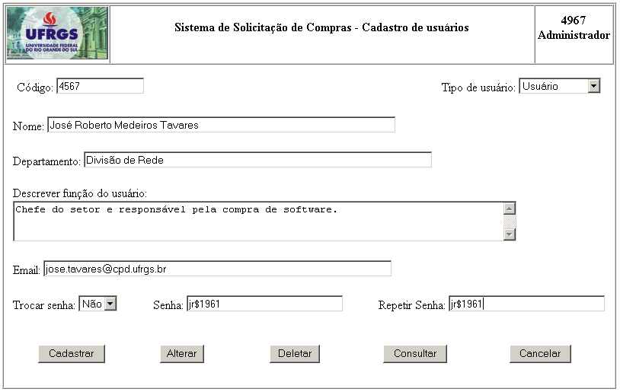
Figura 6.35 - Tela de cadastro de usuários

Cadastro de fornecedores
A tela de cadastro de fornecedores será utilizada somente pelo usuário tipo gerente para lançar novos fornecedores no sistema, efetuar alterações ou até mesmo excluí-los do cadastro.
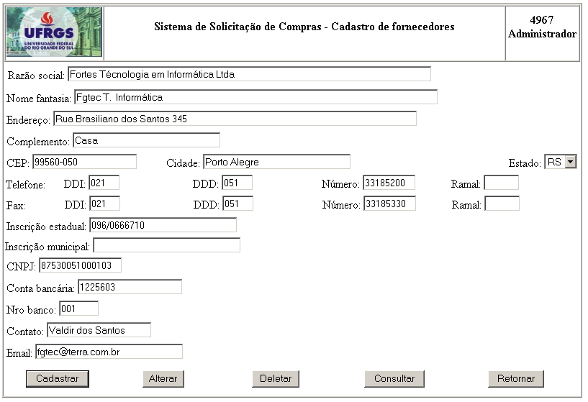
Figura 6.36 - Tela de cadastro de fornecedores

Avaliação da Sistematização
Com base no estudo e levantamento de informações do processo existente e na proposta de sistematização abaixo, temos uma tabela comparativa entre os dois momentos.

Tabela 6.4 - Tabela de comparação entre a situação antiga e atual
Antes | Depois
Dificuldade de localizar informações referentes ao processo. | Os dados estão disponíveis para os envolvidos no processo de compras, podendo ser monitorado pela figura do usuário gerente ou administrador.
Processo manual. | Processo sistematizado
Falta de registro padronizado relacionado ao processo de compras. | Padronização de informações referentes aos processos lançados no sistema.
Muito trabalhoso para auditar o processo. | Facilidade para a realização de auditorias sobre materiais adquiridos, fornecedores e usuários.
Busca manual de documentos associados ao processo de compras. | Acesso ágil a todos os documentos anexados a cada processo.
Difícil de identificar “quem vendeu o quê” para instituição. | Agilidade para identificar quais fornecedores forneceram produtos para a instituição.
Pouco controle sobre o processo. | Controle total sobre ações efetivadas pelos usuários no sistema.
Dificuldade em se obter informações. | Agilidade na obtenção de informação sobre compras.
Informação centralizada. | O desenvolvimento do sistema permitiu a descentralização e disseminação da informação.
Falta de cadastro dos fornecedores | Cadastro de fornecedores embutido no sistema.
O diretor da unidade depende do setor de compras para informar quais compras foram efetivas. | O diretor sabe de tudo que foi comprado, uma vez que foi ele que autorizou a compra.
O comunicado ao solicitante é feito por telefone sobre sua solicitação. | Comunicado automático ao solicitante sobre a autorização de sua compra e quando da efetivação da mesma.
Informações sobre o processo de compras podem ser obtidas junto ao setor de compras por telefone ou via e-mail; | As informações ficam disponíveis para serem consultadas a qualquer momento pelo usuário, não dependendo de pessoas..

CONCLUSÃO

A sistematização de processos é importante para que se possa obter padronização, qualidade e controle das atividades envolvidas, entre outros benefícios. Mesmo com a crescente utilização de sistemas de informação, por parte das organizações, ainda encontram-se processos não-sistematizados. Um destes casos é o processo de aquisição de materiais da Universidade Federal do Rio Grande do Sul com dispensa de licitação, em grande parte executado de forma manual. Em decorrência disto, constatam-se problemas no acompanhamento do fluxo, no controle do andamento e na falta de informações para tomada de decisão.
A coleta de informação, definição do fluxo e o desenvolvimento do sistema possibilitaram a sistematização do processo de compras realizado na instituição. O sistema desenvolvido já contemplou a inclusão de alguns padrões que hoje são utilizados pelos demais sistemas, permitindo assim uma fusão sem muitas dificuldades. A utilização de recursos de Workflow contempla uma preocupação das empresas, de melhorar seus processos de negócio, tendo uma visão centrada na globalização de seus departamentos, otimizando as aplicações que fazem parte do dia-a-dia da empresa.
A sistematização do sistema de compras trouxe mais mobilidade às informações que são geradas durante o processo de compra de materiais da UFRGS, visto que se evoluiu de um modelo centralizado para um modelo aberto onde se privilegia o acesso à informação. Por fim, durante o último capítulo do trabalho, e, de forma mais conclusiva na última seção do mesmo, objetivou-se deixar claro os inúmeros benefícios advindos da sistematização e, com isto, mostrar que os objetivos deste trabalho foram alcançados com êxito.
O conhecimento oriundo da entrevista com usuário, definições do sistema, documentação, implementação e implantação do sistema permitiu que fosse colocado em prática o conhecimento teórico adquirido durante o transcorrer do curso superior, ou seja, foi um marco de fixação do conhecimento adquirido propiciando contribuir para a melhoria de um processo de trabalho hoje existente na instituição. Concluindo, o desenvolvimento e a implantação do sistema contribuíram de maneira primordial para formação acadêmica e para qualificação profissional do autor, possibilitando participações futuras em outros projetos da instituição.
Referências Bibliográficas

ALLEN, Rob. Workflow: an introduction. 2001. Disponível em: <http://www.wfmc.org/standards/docs/Workflow_An_Introduction.pdf >. Acesso em: 15 mai. 2007.
BAILY, Peter et al. Compras: princípios e administração. São Paulo: Atlas, 2000.
BALLONI, Antonio José. Por que gestão em sistemas e tecnologias de informação? II.2. Disponível em: <http://www.cenpra.gov.br/publicacoes/pdf/2005/balloni.pdf>. Acesso em: 27 mar. 2007.
BARTIÉ, Alexandre. Garantia da qualidade de software. Rio de Janeiro: Campus, 2002.
BORDIGNON, Marco Antonio Perazzolo. Melhorias no processo e no sistema de informações de compras: o caso da empresa Coronet Indústria e Comércio do Vestuário. Porto Alegre, 2000. Monográfia (Trabalho de Conclusão do Curso de Graduação em Administração) - Escola de Administração, Universidade Federal do Rio Grande do Sul.
BRAGA, Ascenção. A gestão da informação. Disponível em: <http://www.ipv.pt/millenium/19_arq1.htm>. Acesso em: 15 abr. 2007.
BUCKINGHAM, R.A., R.A. Hirschheim, F.F. Land e C.J. Tully, Information Systems Curriculum: A basis for course design, in Buckingham, R. A., R. A. Hirschheim, F. F. Land e C. J. Tully (Eds.), Information Systems Education: Recommendations and Implementation, Cambridge University Press, 1987.
CRUZ, Tadeu. e-Workflow: como implantar e aumentar a produtividade de qualquer processo. São Paulo: Cenadem, 2001.
CRUZ, Tadeu. Workflow: a tecnologia que vai revolucionar processos. São Paulo: Atlas, 1998.
DIAS, Marco Aurélio. Administração de materiais: uma abordagem logística. 4. ed. São Paulo: Atlas, 1993.
FERNANDES, Aguinaldo Aragon; KUGLER, José Luiz Carlos. Gerência de projetos de sistemas: uma abordagem prática. 2. ed. Rio de Janeiro: Livros Técnicos e Científicos, 1990.
GUSTAFSON, David A. Teoria e problemas de engenharia de software. Tradução de Fernanda Cláudia Alves Campos. Porto Alegre: Bookman, 2003.
HENDERSON, J. C.; VENKATRAMAN, N. Strategic Alignment: leveraging information technology for transforming organizations. IBM Systems Journal, v. 32, n. 1, 1993.
JAMIL, George Leal. Repensando a TI na empresa moderna: atualizando a gestão com a tecnologia da informação. Rio de Janeiro: Axcel Books, 2001.
KARTEN, Naomi. Administrando a microinformática na empresa: estratégias e técnicas para uso dos computadores pelos usuários finais. Tradução de Fernando B. Ximenes. Rio de Janeiro: Campus, 2002.
LACHTERMACHER, Stela. Cadeia de Valor Tem que Ser Considerada uma Única Coisa. ITWEB.Disponível em: http://www.itweb.com.br/it_news/artigo.asp?id=8088. Acesso em: 23/02/2007.
LAURINDO, Fernando José Barbin. Tecnologia da informação: eficácia nas organizações. São Paulo: Futura, 2002.
LAZZARI, André. Melhorias no processo de compras de itens de consumo, imobilizados e serviços. 2002. 47 f. Trabalho de Conclusão do Curso de Especialização em Gestão Empresarial - Escola de Administração, Universidade Federal do Rio Grande do Sul, Porto Alegre, 2002.
MEIRELLES, F, S de. Informática: novas aplicações com microcomputadores. 2º ed. São Paulo, Makron Books, 1994.
OBJECT MANAGEMENT GROUP. Workflow management facility specification, v 1.2. Apr. 2002. Disponível em: <http://www.omg.org/docs/formal/00-05-02.pdf>. Acesso em: 22 mar. 2007.
OLIVEIRA, Djalma de Pinho Rebouças de. Sistemas de informações gerenciais: estratégicas, táticas operacionais. São Paulo: Atlas, 1992.
PFLEEGER, Shari Lawrence. Engenharia de software: teoria e prática. Tradução de Dino Franklin. Revisão técnica Ana Regina Cavalcanti da Rocha. 2. ed. São Paulo: Pearson Prentice Hall, 2004.
POSSI, Marcus (Coord.). Gerenciamento de projetos: guia de trabalho. Rio de Janeiro: Brasport, 2005.
PRESSMAN, Roger S. Engenharia de software. Tradução de José Carlos Barbosa dos Santos. Revisão técnica José Carlos Maldonado, Paulo Cesar Masiero, Rosely Sanches. São Paulo: Makron Books do Brasil, 1995.
PROJECT MANAGEMENT INSTITUTE (PMI). A Guide to the Project Management Body of Knowledge. Newtown Square: Project Management Institute, 3 ed., 2004.
SHITSUKA, Ricardo et al. Sistemas de informação: um enfoque computacional. Rio de Janeiro: Ciência Moderna, 2005.
SILVA, Nélson Peres da. Projeto e desenvolvimento de sistemas. São Paulo: Érica, 1994.
SILVA, Paulo Alexandre da. Redesenho do processo de compras de equipamentos com o uso do comércio eletrônico: o caso SONAE. 2001. Trabalho de Conclusão do Curso de Graduação em Administração - Escola de Administração, Universidade Federal do Rio Grande do Sul, Porto Alegre, 2001.
SIMCSIK, Tibor; POLLONI, Enrico Giulio Franco. Tecnologia da informação automatizada. 2. ed. Rio de Janeiro: Livros Técnicos e Científicos, 1990.
SISTEMA de informação. Disponível em: <http://pt.wikipedia.org/wiki/Sistemas_de_Informa%C3%A7%C3%A3o>. Acesso em: 19 abr. 2007.
The Standish Group, "Chaos", www.standishgroup.com/visitor/voyahes.html. Acesso em: 25 mai. 2007.
TURBAN, Efraim; RAINER, R. Kelly; POTTER, Richard E. Administração de tecnologia da informação: teoria e prática. Rio de Janeiro: Elsevier, 2005.
UNIVERSIDADE FEDERAL DO RIO GRANDE DO SUL. Centro de Processamento de Dados. A travessia digital: do processamento de dados para a tecnologia da informação 1996 a 2004. Porto Alegre: CPD/UFRGS, 2004.
UNIVERSIDADE FEDERAL DO RIO GRANDE DO SUL. Pró-Reitoria de Planejamento Departamento de Contabilidade e Finanças. Manual de Execução Financeira e Orçamentária – EFO. Porto Alegre, 2006. Disponível em: http://www.ufrgs.br/proplan/servicos/efo.doc. Acesso em 25 abr. 2007.
VARGAS, Ricardo Viana. Gerenciamento de projetos. 4.ed. Rio de Janeiro: Brasport, 2002.
WAZLAWICK, Raul Sidnei. Análise e projeto de sistemas de informação orientados a objetos. Rio de Janeiro: Elsevier, 2004.
WORKFLOW MANAGEMENT COALITION INTERFACE 1: Process Definition Interchange Process Model. Oct. 1999. Disponível em: <http://www.wfmc.org/standards/docs/TC-1016-P_v11_IF1_Process_definition_Interchange.pdf>. Acesso em: 18 ma. 2007.

